This project has been funded with support from the European Commission. This document reflects the views only of the author, and the Commission cannot be held responsible for any use which may be made of the information contained there in.
Цей проект фінансується за підтримки Європейської Комісії. Цей документ відображає лише погляди автора, і Комісія не несе відповідальності за будь-яке використання інформації, що міститься в документі.

Лабораторна работа № 1
Налаштування програми MS Project 2010

Мета роботи: вивчення основних компонентів інтерфейсу MS Project, оволодіння практичними навичками настройки інтерфейсу для розробки проекту.
Запуск програми MS Project можна здійснити командою
Пуск \ Всі додатки \ MicrosoftOffice \ MicrosoftProject 2010 року. Вікно програми будується за стандартною схемою і має всі типові елементи офісного вікна (рис. 1.1). Основу інтерфейсу складають інструментальні стрічки, кожна з яких розкривається своєї вкладкою. Налаштування програми здійснюється в діалоговому вікні Параметри Project, яке відкривається командою Файл\Параметри і також містить безліч вкладок.
Завдання 1.1. Відкрийте вікно Параметри Project і досліджуйте вміст вкладок Загальні,Відображення, Розклад, Правопис, Збереження,Мова,Додатково,Налаштуваннястрічки,Панель швидкого доступу

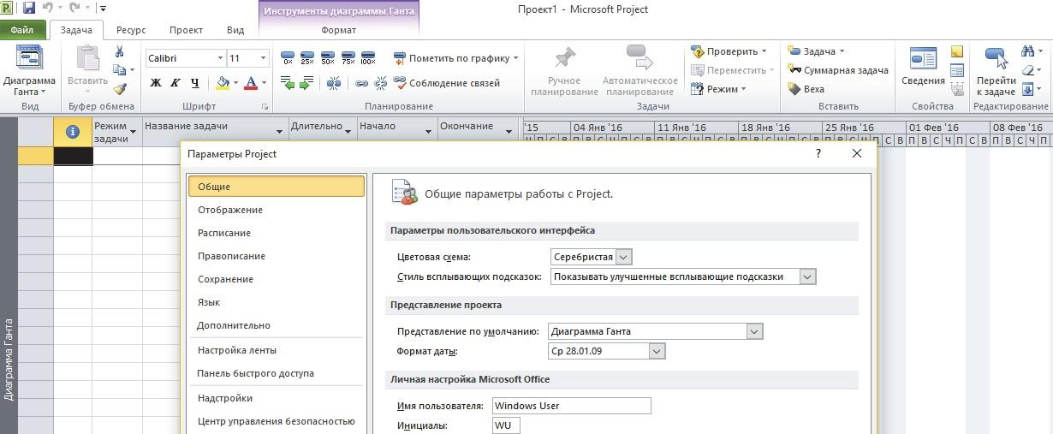
Рисунок 1.1 -Вікно Параметрів Microsoft Project 2010

Дайте відповіді на наступні питання:
1. На який вкладці здійснюється вибір символу валюти?
2. На який вкладці регулюється відображення кількість цифр після десяткового роздільника (коми)?
3. На який вкладці задаються стандартна ставка і ставка понаднормових робіт?
4. На якій вкладці задаються параметри відображення одиниць часу?
5. На який вкладці задається параметри календаря для проекту?
6. На який вкладці встановлюється тип завдань за замовчуванням?
7. На який вкладці робиться позначка про створення сумарною завдання проекту?
Вивчення Project доцільно починати з бази даних цієї системи управління проектами та основних форм представлення інформації.
База даних Project
- База даних Project є систематизовану сукупність показників, що описують проект. Ці показники іменовані, мають заздалегідь певний сенс і пов'язані з конкретними елементами проекту. До числа основних елементів проекту відносяться:
- Сам проект;
- календар, пов'язаний з реалізацією проекту;
- завдання, що входять до складу проекту;
- ресурси, використовувані при реалізації проекту;
- призначення ресурсів завданням проекту

Project підтримує обробку даних про декілька типів завдань:
1. Сумарні завдання, що складаються з більш дрібних завдань.
2. Зовнішні завдання, що входять до складу графіка іншого проекту.
3. Подія (віха) в тому числі і з нульовою тривалістю.
По відношенню до завдань, ресурсами призначень в базі даних
Project розрізняють:
- Поля завдання по тимчасові поля завдань;
- Поля ресурсів і почасові поля ресурсів;
- Поля призначень і почасові поля призначень.
Почасові поля містять дані про розподіл обсягів робіт, затратіт.д.по временнимінтервалам.
Загальна кількість показників, що описують елементи проектав Project більше сотні. Найбільш важливі з них наведені в табл.1.1. Сенс цих показників і можливості їх використання для більшої частини показників заздалегідь визначені і їх значення обчислюються автоматично. З окремими показниками користувач може працювати на свій розсуд. Ряд показників може бути обчислений системою Project або заданий користувачем. Особливістю останньої версії Project є можливість визначити формули для обчислення користувальницьких показників за допомогою спеціального інтерфейсу. Такі формули будуть потім обчислюватися програмою автоматично.

Таблиця 1.1 - Характеристика основних елементів проекту
Елементи проекту | Група показників | Основні показники
Проект | Опис проекту | • Найменування проекту  • Дата початку проекту  • Дата закінчення проекту  • Сумарні витрати на проект  • Ідентифікатор проекту
 | Календар проекту | - Таблиця робітників і вихідних днів  - Розрахункова тривалість робочого дня
Задача | опис завдань | - Ідентифікатор  - Найменування завдання  - Тривалість виконання завдання  - Дата початку та закінчення  - Трудомісткість завдання  - Відсоток виконання завдання  - Ієрархічний рівень  - Показник пріоритетності завдань  - Резерв часу завдання  - Тип завдання (з фіксованою тривалістю, фіксованою чисельністю виконавців або з фіксованою трудомісткістю)  - Фіксовані витрати фінансових коштів на завдання  - Повні витрати на завдання  - Поточний обсяг витрат на завдання  - Зарезервовані показники
 | взаємозв'язок робіт | - Ідентифікатори прямо попередніх завдань  - (Попередники)  - Тип зв'язку попередньої задачі з поточної  - Зрушення часу поточного завдання щодо попередніх завдань.
Ресурс | Опис ресурсу | - Ідентифікація ресурсу  - Найменування ресурсу  - Тип ресурсу  - Позначення робочої групи, до якої належить ресурс  - Належність ресурсів до команди ресурсів  - Максимальної кількість одиниць ресурсу  - Позначення розмірності одиниць ресурсу  - Кількість одиниць ресурсу, що призначаються задачі за замовчуванням  - Вартість одиниці ресурсу на одиницю часу при нормальному завантаженні (допускається до п'яти значень різних тарифів для кожного ресурсу)  - Сумарні витрати фінансових ресурсів  - Зарезервовані показники  - Календар ресурсу
Призначення ресурсів конкретної задачі | Загальні дані про призначення ресурсів поточному завданні | • Найменування ресурсу  • Кількість одиниць ресурсу  • Затримка початку робіт даного ресурсу по відношенню до початку завдання  • Загальна трудомісткість робіт ресурсу по цьому завданню  • Фактичний обсяг ресурсу по завданню
 | Загальні дані про призначення ресурсов поточному завданні | • Початок інтервалу часу  • Тривалість інтервалу часу  • Обсяг робіт, виконаний в заданому інтервалі часу  • Фактичний обсяг робіт, виконаний в заданому інтервалі часу

Контрольні питання:
1. З яких основних елементів складається інтерфейс MS Project 2010?
2. Що являє собою база даних MS Project 2010?
3. Які типи завдань обробки даних підтримує MS Project 2010?
4. Які поля по відношенню до завдань, ресурсів і призначень розрізняють в базі даних MS Project 2010?
5. Назвіть основні елементи проекту.
Лабораторна робота №2
Уявлення MS Project 2010

Мета роботи: освоение навыков работы со стандартными формами представления MS Project 2010

освоєння навичок роботи зі стандартними формами уявлення MS Project 2010

Для представлення даних в Project призначені різноманітні засоби інтерфейсу: таблиці, фільтри, угрупування даних і т д. Все розмаїття засобів представлення даних може інтегруватися з допомогою так званих уявлень. Project зберігає опис великої кількості стандартних уявлень і дозволяє користувачам створювати свої уявлення, привласнюючи їм найменування і зберігаючи їх. Управління уявленнями в Project виконується за допомогою інструментальних стрічок, панелі швидкого доступу і контекстних меню:
- контекстна вкладка;
- інструментальна стрічка;
- контекстне меню;
- панель швидкого доступу.
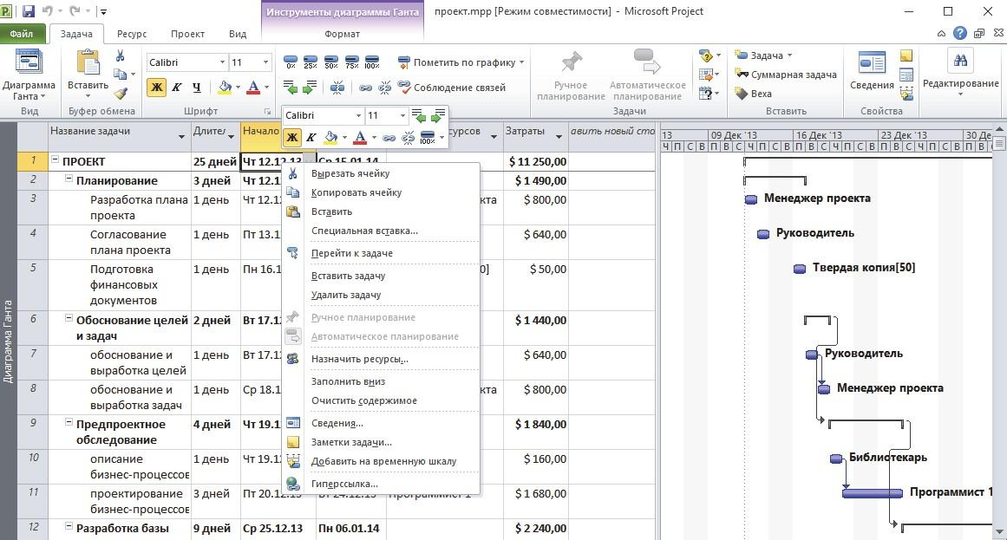
Рисунок 2.1 - Вікно програми MS Project Standard 2010

Крім чотирьох стандартних вкладок інструментальної стрічки (Завдання, Ресурс, Проект, Вид), Project 2010 підтримує цілий ряд контекстних вкладок (Інструменти діаграми Ганта, Інструменти календаря, Інструменти використання завдань, Інструменти листа ресурсів і т.д.).
Стандартна панель швидкого доступу містить три кнопки (рис. 2.2). Кількість кнопок на панелі може бути збільшено за допомогою використання списку Налаштування панелі швидкого доступу. Якщо потрібної команди в цьому списку немає, то її можна ставити в панель за допомогою вікна Налаштування панелі швидкого доступу, яке відкривається командою Інші команди.
Склад будь-інструментальної стрічки може бути змінений за допомогою вікна Налаштування стрічки (рис. 2.3). Це вікно відкривається командою Файл \ Параметри \ Налаштування стрічки.
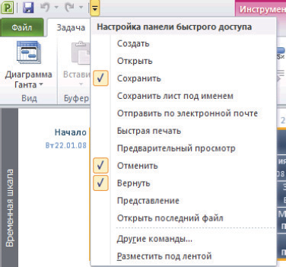
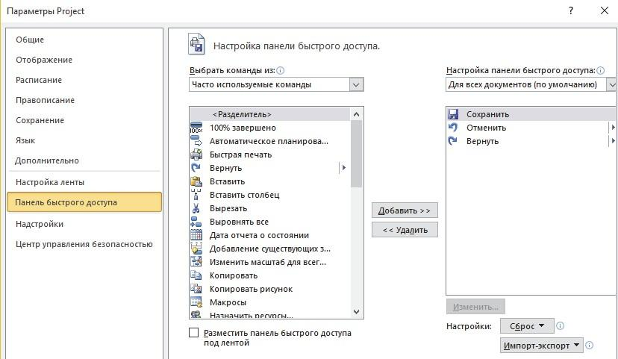
Рисунок 2.2 - Налаштування панелі швидкого доступу
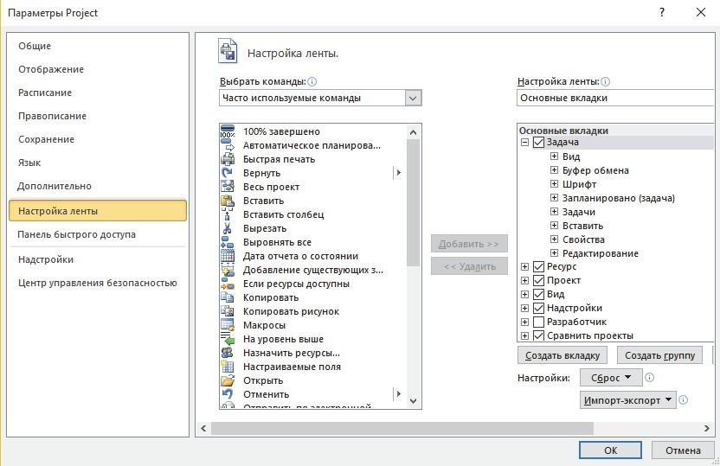
Рисунок 2.3 – Настройка инструментальной ленты

Project дозволяє використовувати такі стандартні форми подання інформації:
- Тимчасова шкала.
- Відображення діаграми (діаграма Ганта).
- Календар.
- Діаграма Ганта з відстеженням.
- Використання завдань.
- Мережевий графік.
- Лист ресурсов.
- Використання ресурсів.
- Графік ресурсів.

Подання Діаграма Ганта
діаграма Ганта служить для відображення проектної інформації в графічному вигляді, дає візуальне уявлення про послідовність виконання завдань, їх тривалості і тривалості всього проекту (мал. 2.4). Всі елементи діаграми Ганта є відрізками, що позначають завдання, фази, віхи. Діаграма Ганта служить ще для введення і редагування даних.

Завдання 2.1. Досліджуйте уявлення Діаграма Ганта, виконавши наступні операції:

- Відкрийте файл Проект.mpp. Встановіть уявлення діаграма Ганта (рис. 2.4). Для цього потрібно на вкладці Вид у області Подання завдань натиснути кнопку Діаграма Ганта.

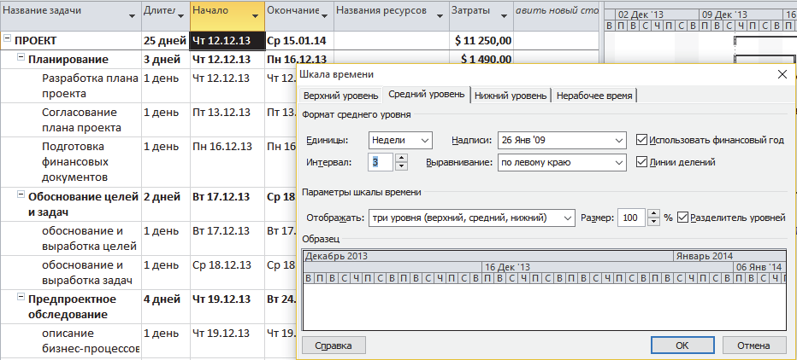
Рисунок 2.4 - Представлення Діаграма Ганта. Налаштування шкали час

- Щоб завдання відображалися на діаграмі в зручному масштабі, необхідно змінити використовувані одиниці виміру шкали часу. Відформатуйте шкалу часу. Для цього нудно клацанням правої кнопки за шкалою часу відкрити контекстне меню і вибрати в ньому пункт Шкала часу. Відкриється однойменне діалогове вікно. Шкала часу складається з трьох рівнів: верхнього, середнього, нижнього. Обов'язковою є тільки середній рівень.
- Встановіть режим відображення всіх трьох рівнів. Для цього скористайтеся списком Відображати у вікні Шкала часу. Перейдіть на вкладку Верхній рівень і встановіть одиниці виміру - Місяці. Перемикаючись на вкладки Середній рівень і Нижній рівень, встановіть для середнього рівня одиниці - тижні і інтервал 3, для нижнього рівня – одиниці шкали - дні, інтервал - 2.

- Поруч з відрізками, які зображують завдання, фази, віхи, можна виводить різноманітну текстову інформацію: назва ресурсів, витрати, відсоток завершення завдання і т.д. Відкрийте вікно Формат відрізка, двічі клацнувши мишею по будь-якому відрізку на діаграмі Ганта, і на вкладці Текст відрізка виведіть зверху відрізка відсоток завершення завдання, а праворуч - назва ресурсу (мал. 2.5). Досліджуйте, що можна робити на вкладці Формат відрізка
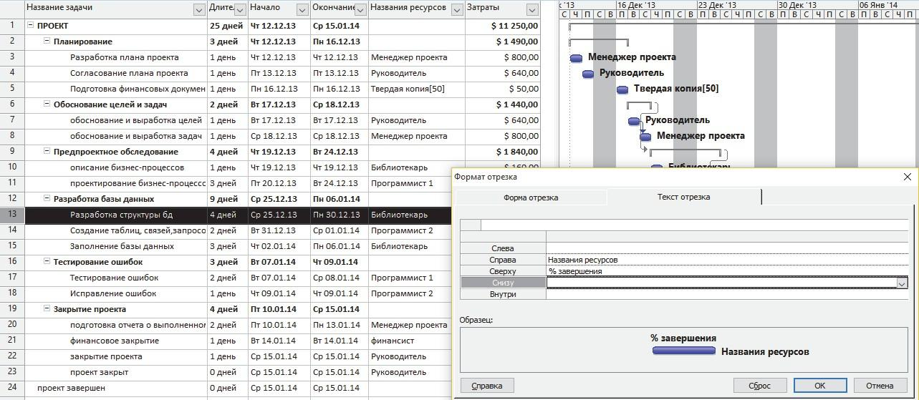
Рисунок 2.5 - Діаграма Ганта в режимі настройки відрізків Подання Тимчасова шкала

Тимчасовою шкалою в MS Project 2010 називається компактне представлення графіка виконання проекту у вигляді однієї смужки, на яку нанесена календарна шкала і найбільш значущі роботи проекту.

Завдання 2.2. Дослідити можливості тимчасової шкали, виконавши наступні команди.

1. Відкрити файл Проект.mpp в поданні Діаграма Ганта.
2. Вивести уявлення Тимчасова шкала, подавши команду Вид \ Комбінований режим \ Тимчасова шкала.
3. Для того щоб включити будь-яке завдання в смужку тимчасової шкали потрібно виділити цю задачу, клацнути по ній правою кнопкою і в меню вибрати команду Додати на тимчасову шкалу (мал. 2.6).
4. Якщо клацнути лівою кнопкою по смужці шкали, то в області Інструменти тимчасової шкали відкриється ряд інструментів, що дозволяють проводити форматування (мал. 2.7).
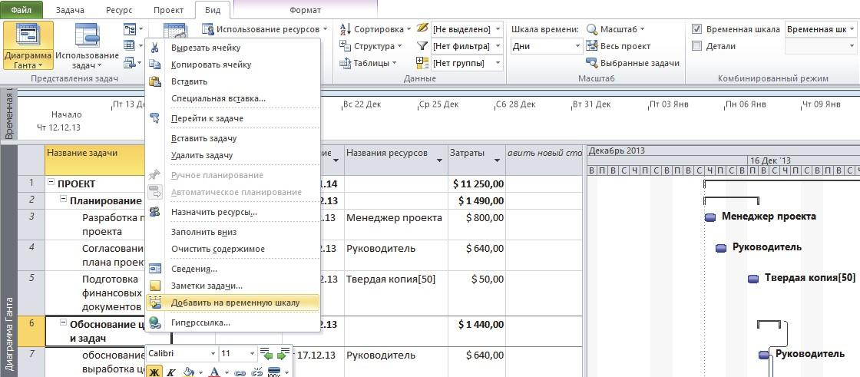
Рисунок 2.6 - Налаштування часової шкали
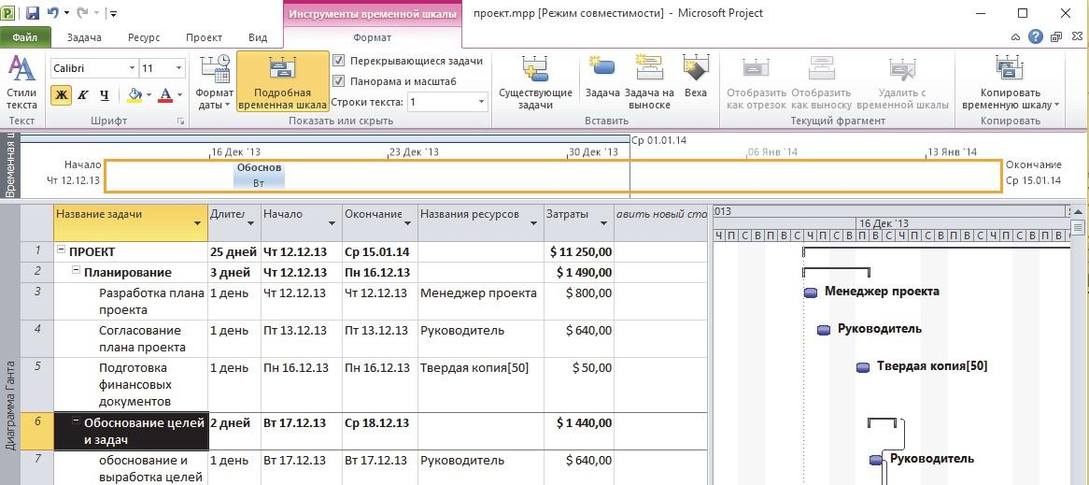
Рисунок 2.7 - Область Інструментів тимчасової шкали

Подання календар
У цьому поданні план проекту і завдання всередині нього представлені у вигляді традиційного календаря (мал. 2.8). Завдання на календарі позначаються відрізками, які починаються в день початку робіт і закінчуються в день їх закінчення.

Завдання 2.3. Дослідити уявлення Календар, виконавши наступні операції

- Відкрити файл Проект.mpp в поданні Календар, подавши команду Вид \ Уявлення завдань \ Календар. Досліджуйте, як в календарі відображаються завдання проекту.
- Клацанням правої кнопки за шкалою часу розкрийте контекстне меню і виберіть пункт Шкала часу.
- На вкладці Заголовки тижнів зробіть установки як показано на мал. 2.8. На вкладці Заливка полів дат встановіть для робочих днів базового календаря візерунок і трав'яний колір, для неробочих днів базового календаря - візерунок і червоний колір заливки
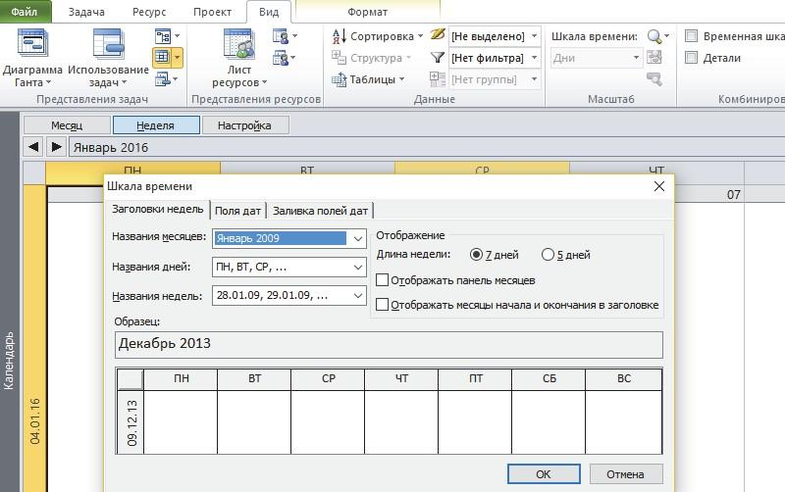
Рисунок 2.8 - Представлення Календар з вікном налаштування шкали часу

Мережевий графік
На мережевому графіку завдання представлені у вигляді блоків (рамок), які з'єднуються в блок-схему відповідно до взаємозв'язками завдань в плані проекту. Блоки мережевого графіка можуть відрізнятися кольором і формою в залежності від типу завдання (звичайне завдання, віха або фаза). На блоці може бути вказана додаткова інформація: назва завдання, дати початку і закінчення, тривалість та ін. В MS Project за замовчуванням прийняті наступні позначення (мал. 2.9)
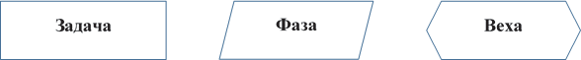
Рисунок 2.9 - Позначення на мережевому графіку
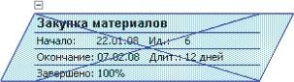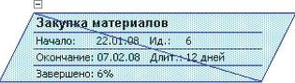
Рисунок 2.10 - Позначення початих і завершених завдань на мережевому графіку

Розпочаті завдання перекреслені однією лінією, завершення - двома (мал. 2.10).
В MS Project прийняті різні способи форматування Мережевого графіка. Форматування можна здійснити за допомогою команд Формат \ Стилі рамок і Формат \ Макет.

Завдання 2.4. Дослідити уявлення Мережевий графік, виконавши наступні операції.
- Відкрити файл Проект.mpp в поданні Мережевий графік за допомогою команди Вид \ Уявлення завдань \ Мережевий графік (мал. 2.11).

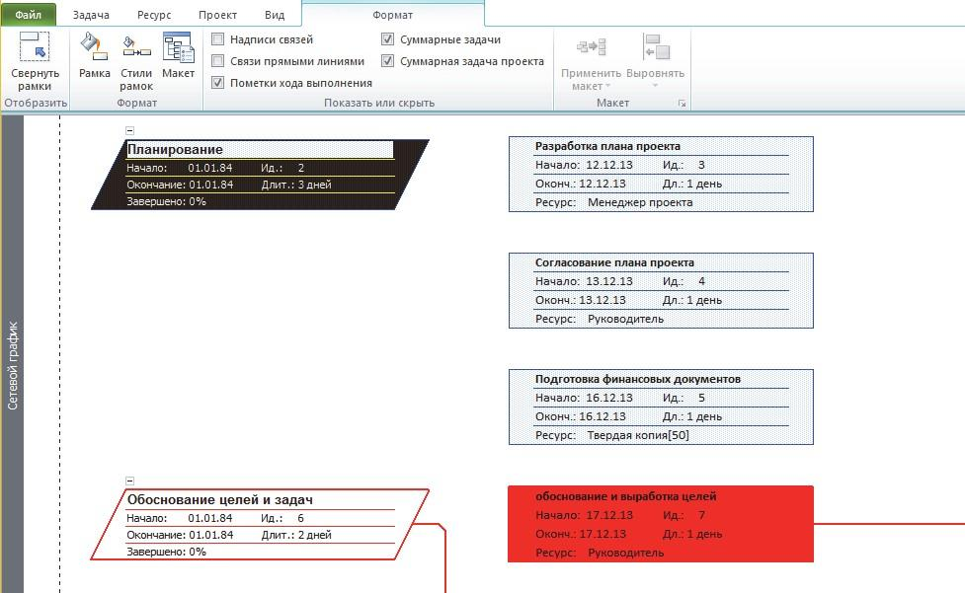
Рисунок 2.11 - Мережевий графік проекту
- Відкрити діалогове вікно Стилі рамок командою Формат \ Стилі рамок. Для критичної завдання встановіть червоний фон (мал. 2.12).
- Виконайте команду Формат \ Макет. Вивчіть вміст вікна Макет. Встановіть режим розташування рамок (блоків) Зверху вниз по тижнях (мал. 2.13). Самостійно досліджуйте призначення інших елементів вікна Макет.

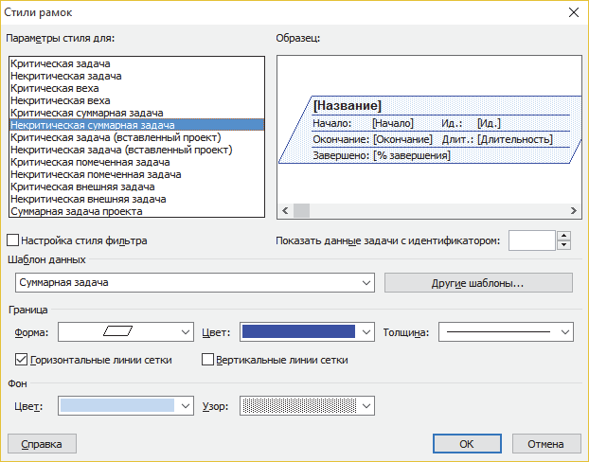
Рисунок 2.12 - Засоби форматування мережевого графіка
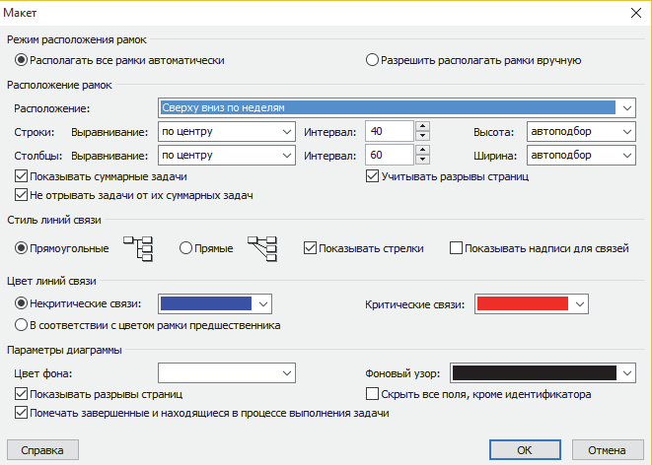
Рисунок 2.13 - Вікно для настройки мережевого графіка

Подання Графік ресурсів
На діаграмі Графік ресурсів представлена інформація про різні аспекти участі ресурсів у проекті (процентному завантаженні, витратах, трудовитратах, перевищення доступності і т.д.).
Завдання 2.5. Дослідити уявлення Графік ресурсів, виконавши наступні операції.
1. Відкрити файл Проект.mpp в поданні Графік ресурсів, подавши команду Вид \ Уявлення ресурсів \ Графік ресурсів (мал. 2.14).

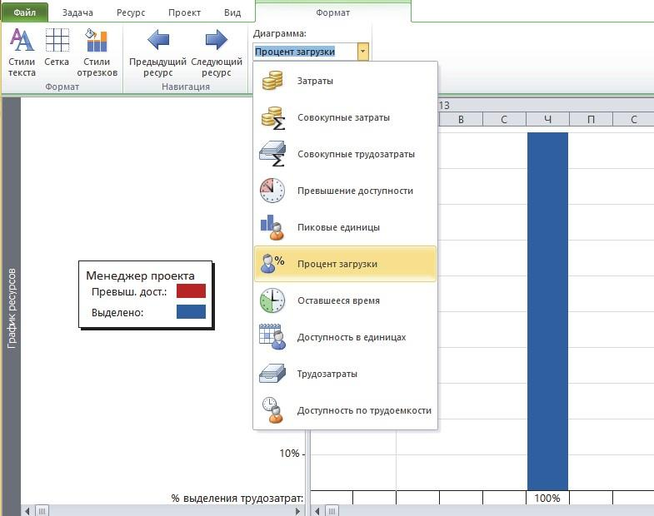
Рисунок 2.14 - Вистава Графік ресурсів

2. На вкладці Формат за допомогою списку Діаграма можна вибрати потрібний параметр: Витрати, Сукупні витрати, Сукупні трудовитрати і т.д.

Подання Використання завдань
Подання Використання завдань призначений для аналізу участі ресурсів у проектних роботах. У поданні наведено список завдань, під кожною з яких вказаний список задіяних в ній ресурсів.
Завдання 2.6. Дослідити уявлення Використання завдань
1. Відкрити файл Проект.mpp в поданні Використання завдань, подавши команду Вид \ Подання завдань \ Використання завдань.
2. На вкладці Інструменти використання завдань в області Подробиці можна виставити прапорці (Трудовитрати, Фактичні трудовитрати, Вартість) для вибору параметрів, зазначених в табличній частині діаграми (мал. 2.15).

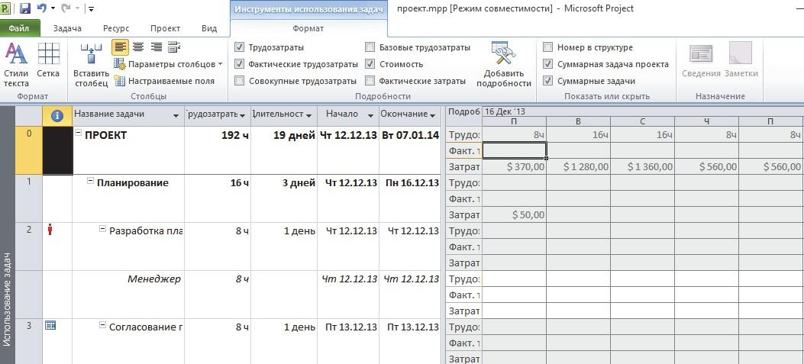
Рисунок 2.15 - Вистава Використання завдань

Подання Використання ресурсів
Подання Використання ресурсів призначене для аналізу завантаження ресурсів в проектних роботах. Воно дозволяє оцінити загальну завантаження ресурсу за будь-який період часу і проаналізувати, з участі в яких завданнях вона складається. У поданні наведено список ресурсів, під кожним з яких показаний список завдань, в яких задіяний ресурс.
Завдання 2.7. Дослідити уявлення Використання ресурсів.
1. Відкрити файл Проект.mpp в поданні використання ресурсів, подавши команду Вид \ Уявлення ресурсів \ Використання ресурсів (мал. 2.16).
2. За допомогою вкладки Інструменти використання ресурсів можна вибрати параметри (Трудовитрати, Перевищення доступності, що залишилася доступність), які відображаються в табличній частині подання.
Подання Лист Ресурсів і комбіновані подання
Подання лист ресурсів - це таблиця, яка містить опис всіх видів ресурсів, наявних на підприємстві (мал. 2.16).
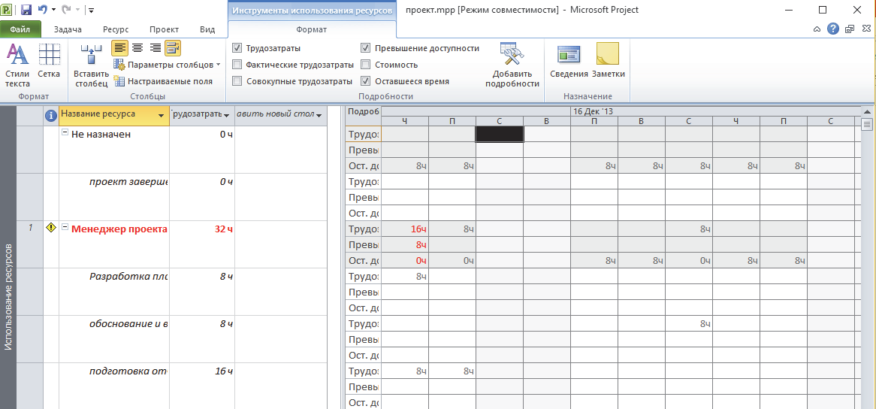
Рисунок 2.16 - Вистава Використання ресурсів

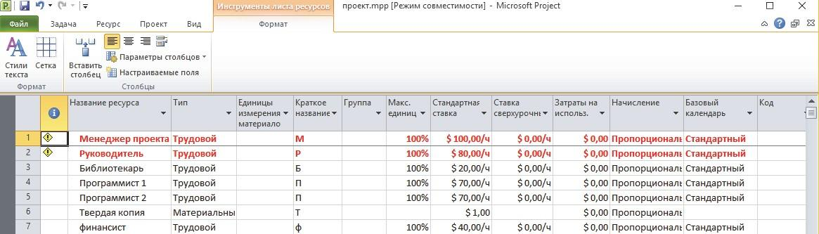
Рисунок 2.17 - Вистава Лист ресурсів

У комбінованих уявленнях на екран виводиться одночасно кілька уявлень. Для переходу в комбінований режим необхідно на вкладці Вид у області Комбінований режим встановити прапорець Деталі (мал. 2.18).

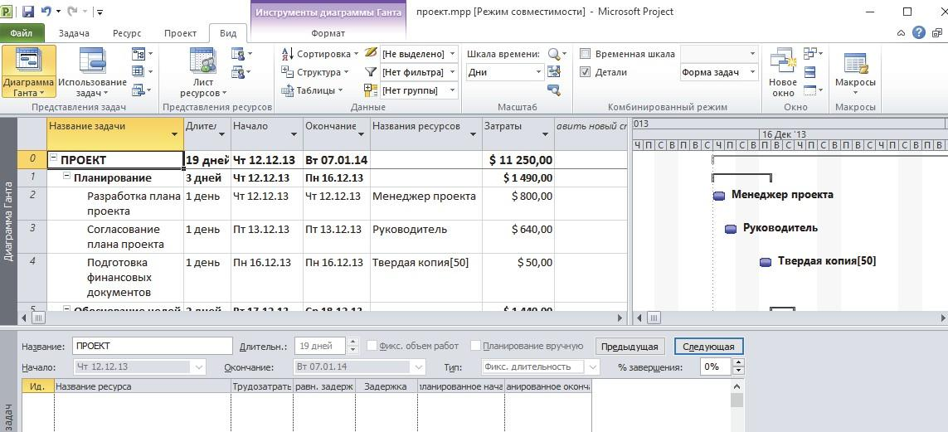
Рисунок 2.18 - Приклад комбінованого уявлення
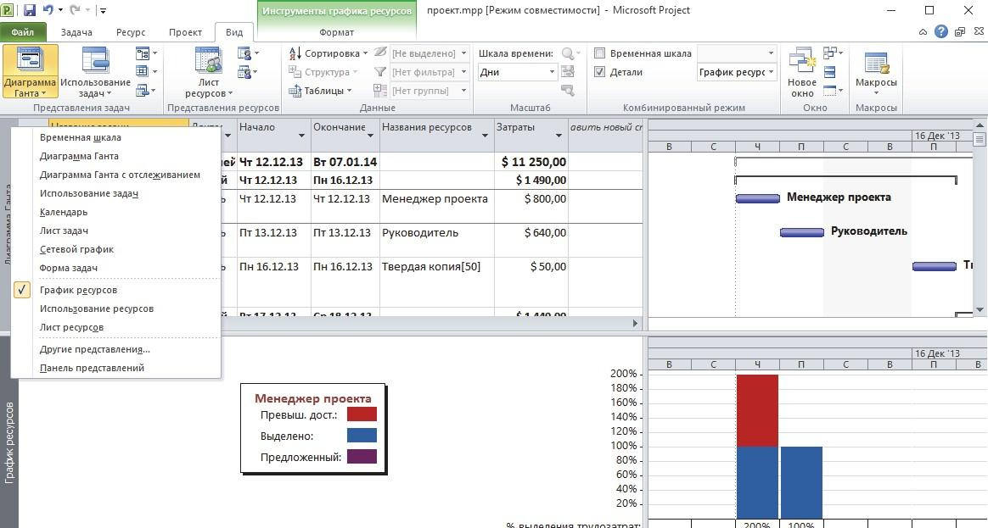
Рисунок 2.19 - Комбінована уявлення для аналізу завантаження ресурсів

У цьому комбінованому поданні у верхній частині відображається діаграма Ганта, а в нижній частині - форма завдань. Форму завдань можна використовувати для введення інформації про завдання (тип зв'язку, попередник, тривалість). Комбінацію можна змінити, встанови в верхній і нижній частині будь-яке представлення, наприклад, діаграму Ганта і Графік ресурсів. Вибрати уявлення можна в контекстному меню, яке відкривається клацанням правої кнопки на ім'я подання на лівій бічній панелі (мал. 2.19).
Для відмови від комбінованого уявлення досить на вкладці Вид у області Комбінований режим зняти прапорець Деталі.

Контрольні питання:
- Які типи уявлень Вам відомі?
- Яке уявлення служить для відображення проектної інформації в графічному вигляді і дає візуальне уявлення про послідовність виконання завдань?
- Яке уявлення відображає компактне представлення графіка виконання проекту у вигляді однієї смужки, на яку нанесена календарна шкала і найбільш значущі роботи проекту?
- В якому поданні завдання представлені у вигляді блоків, які з'єднуються в блок-схему відповідно до взаємозв'язками завдань в плані проекту?
- В якому поданні представлена ​​інформація про різні аспекти участі ресурсів у проекті?
- Яке уявлення призначене для аналізу завантаження ресурсів в проектних роботах?

Лабораторна робота №3
Зберігання даних в проектному файлі

Мета роботи: вивчити зберігання даних в проектних файлах, а також навчитися сортувати, фільтрувати і групувати дані
У проектному файлі всі дані зберігаються у вигляді двох внутрішніх таблиць:
- таблиця містить інформацію про завдання;
- таблиця містить інформацію про ресурси.
Працюючи в системі MS Project, ми маємо справу із зовнішніми таблицями, які є інформаційними зрізами внутрішніх таблиць. Зовнішні таблиці також містять інформацію або про завдання, або про ресурсах. Звернення до зовнішніх таблиць здійснюється за допомогою команди Вид \ Таблиця (мал. 3.1). За допомогою таблиць можна переглядати і редагувати дані.
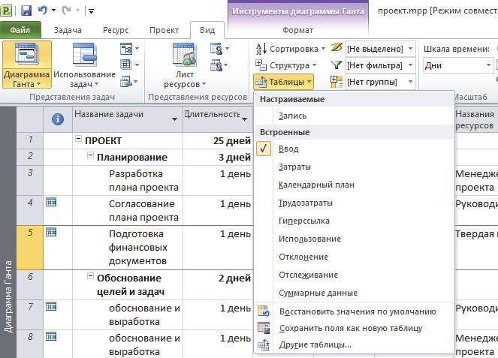
Рисунок 3.1 - Список, що розкривається для вибору виду таблиці

Більшість уявлення містить табличну і графічну частину. У табличну частину уявлення може входити будь-яка з настраі- ваемих або вбудованих таблиць.
Завдання 3.1. Досліджуйте вміст різних таблиць, виконавши наступні операції.
1. Відкрийте файл Проект.mpp в поданні Діаграма Ганта. За замовчуванням діаграма Ганта має в табличній частині таблицю Введення. Досліджуйте вміст цієї таблиці.
2. Послідовно виведіть в табличну частину різні таблиці (Витрати, Використання, Календарний план, Трудовитрати і т.д.) і досліджуйте їх вміст.
Робота зі структурою зовнішніх таблиць
Структуру зовнішньої таблиці можна змінити. Можна додати або видалити стовпці (колонки) таблиці. Структура вже існуючої зовнішньої таблиці змінюється за допомогою команди Вид \ Дані \ Таблиці \ Інші таблиці \ Змінити. Можна створити нову зовнішню таблицю, виконавши команду Вид \ Дані \ Таблиці \ Інші таблиці \ Створити.
Завдання 3.2. Внесіть зміни в існуючу таблицю, виконавши наступні операції.

- Відкрийте файл Проект.mpp в поданні Діаграма Ганта.
Переконайтеся, що в табличній частині розміщена настроюється таблиця Введення.
- Командою Вид \ Таблиці \ Інші таблиці відкрийте діалогове вікно Інші таблиці і натисніть кнопку Копіювати.
- У вікні Визначення таблиці в проекті ... (мал. 3.2) вкажіть ім'я нової таблиці Введення з контролем вартості. Встановіть курсор на поле Попередники, натисніть кнопку Додати рядок, відкрийте список і виберіть ім'я поля Витрати. Встановіть прапорець Показувати в Меню.
4. В результаті буде отримана нова таблиця, доступ до цієї таблиці здійснюється за допомогою команди Вид \ Таблиці \ Введення з контролем вартості.
Сортування, фільтрація і угруповання даних
Сортування дозволяє змінити порядок проходження записів в таблиці за зростанням або спаданням.
Завдання 3.3. Досліджуйте можливості Project з проведення сортування.

1. Відкрийте файл Проект.mpp. Перейдіть в уявлення Діаграма Ганта. Виконайте команду Вид \ Дані \ Таблиці \ Витрати
2. Відсортуйте дані за витратами, виконавши команду Вид \ Дані
\ Сортування \ за витратами. Переконайтеся в тому, що сортування за витратами проведена (мал. 5.3.3). Досліджуйте інші способи сортування.

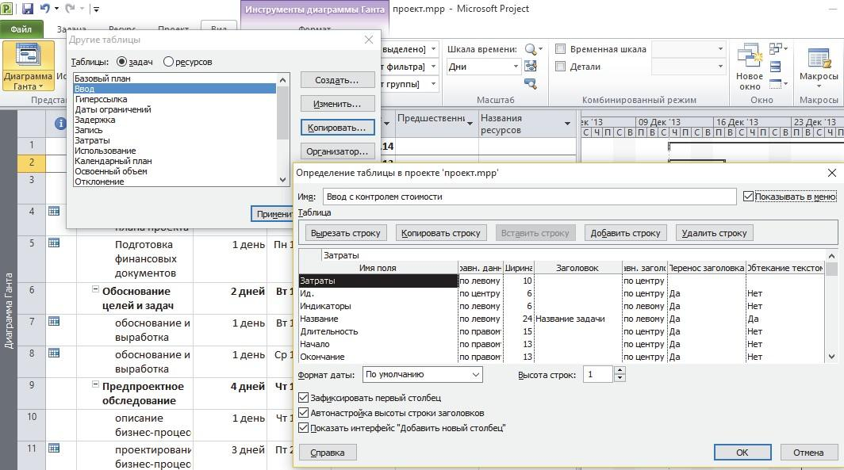
Рисунок 3.2 - Створення нової таблиці
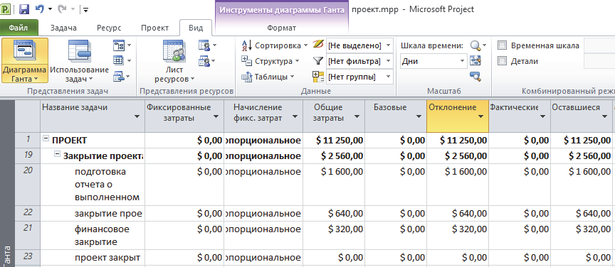
Рисунок 3.3 - Вибір способу сортування

Фільтрація дозволяє відображати в таблицях не всі доступні дані, а тільки деяку їх частину. Поняття фільтр визначає логічні умови виведення елементів проекту в будь-якій формі представлення інформації про графік проекту. Користувач може працювати з фільтрами, які вже визначені в Project, або створювати фільтри на свій розсуд. Для вибору заздалегідь визначених фільтрів або створення нових призначені керуючі елементи, розташовані на вкладці Вид у області Дані. Обидві команди реалізовані у вигляді списків, що розкриваються (мал. 3.4).
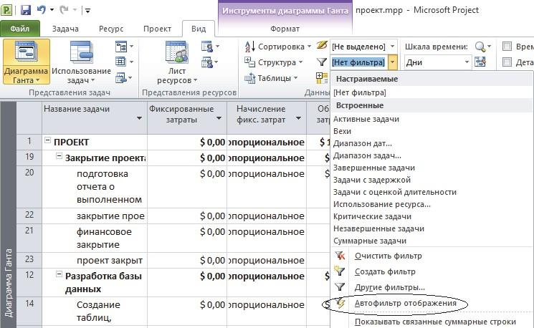
Рисунок 3.4 - Список для вибору фільтра

Верхній список призначений для виділяють фільтрів (при цьому відповідають умовам фільтра рядки таблиці виділяються), а нижній відображають фільтрів (кожен з них визначає у видимій частині таблиці тільки ті елементи, які відповідають умовам фільтра).
Виділяють три види фільтрації:
Структурна фільтрація Автофільтри Користувальницькі фільтри.
Проектний план має структуру. Є завдання, що знаходяться на верхньому рівні, а також підзадачі. Структурна фільтрація здійснюється за допомогою команди Вид \ Дані \ Структура \ Показати завдання.
Завдання 3.4. Дослідити можливості Project з проведення фільтрації.

- Структурна фiльтрацiя. Відкрийте файл Проект.mpp в поданні Діаграма Ганта. Розкрийте список структура за допомогою команди Вид \ Дані \ Структура (мал. 3.5). Послідовно виберіть у списку пункти Уровень1, Рівень 2, Все підзадачі і досліджуйте отримані результати
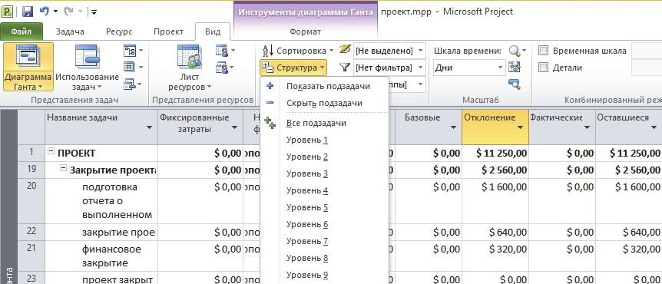
Рисунок 3.5 - Вибір рівня структурної фільтрації
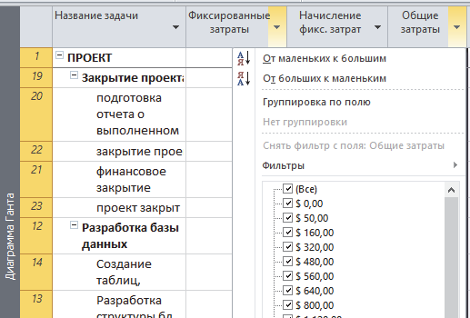
Рисунок 3.6 - Автофільтр

2. Автофільтр відкривається командою Вид \ Дані \ Автофільтр відображення (мал. 3.6). Project дозволяє послідовно включити будь-яку кількість автомобільних фільтрів, які будуть доповнювати один одного, об'єднуючись логічною операцією «І».
3. Користувальницькі фільтри. Відкрийте файл Проект.mpp в поданні Діаграма Ганта. Виберіть таблицю Введення з контролем вартості, створену раніше в завданні 3.2.
Для створення власного фільтра (призначений для користувача фільтр) необхідно скористатися командою Вид \ Дані \ Фільтр \ Інші фільтри.
У вікні, натисніть кнопку Створити. Потім сформуйте призначений для користувача фільтр з умовою: тривалість> 3д або витрати <1000р (мал. 3.7). Ім'я фільтра Фільтр1.

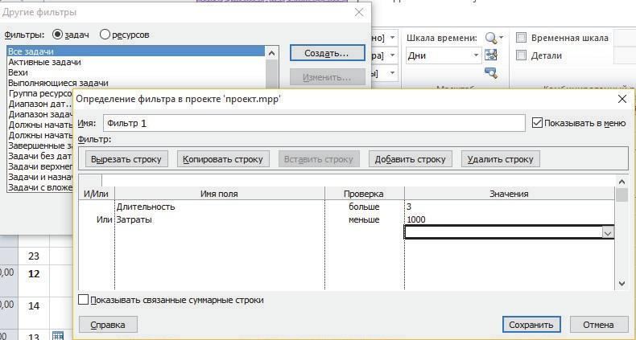
Рисунок 3.7 - Вікно для створення фільтра

- Щоб зняти фільтрацію виконайте команду Вид \ Дані \ Фільтр \ Немає фільтру.

Угруповання. Завдання при складанні плану проекту групуються всередині фаз, ресурси не згруповані ніяк і представлені у вигляді списку. Дуже часто в процесі роботи виникає необхідність згрупувати завдання або ресурси іншим способом. Для цього служать функції угруповання. Угруповання здійснюється за допомогою команди Вид \ Дані \ угруповання \ Налаштування угруповання.

Завдання 3.5. Дослідити можливості Project з проведення груп- піровкі даних
1. Відкрийте файл Проект.mpp. Перейдіть в уявлення Діаграма Ганта. У табличній частині подання виберіть таблицю Введення за допомогою команди Вид \ Дані \ Таблиці \ Введення. Виконайте команду Вид \ Угруповання \ Критичні завдання. В результаті ви отримаєте дві групи: список критичних завдань і список завдань, які не є критичними (мал. 3.8).
2. Створіть настроюється угруповання по тривалості завдань: завдання з тривалістю від 0 до 2 днів, від 2 до 4 днів, від 4 до 6 днів і т.д. Виконайте команду Дані \ Угруповання \ Нова угруповання. У відкритому вікні виберіть порядок угруповання, як показано на малюнку 3.9, і натисніть кнопку Визначити інтервали угруповання.
3. Щоб зняти угруповання виконайте команду Вид \ Дані \ Угруповання \ Немає угруповання.
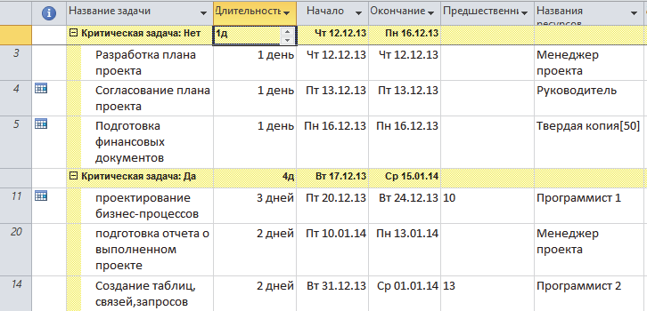
Рисунок 3.8 - Групування критичні завдання
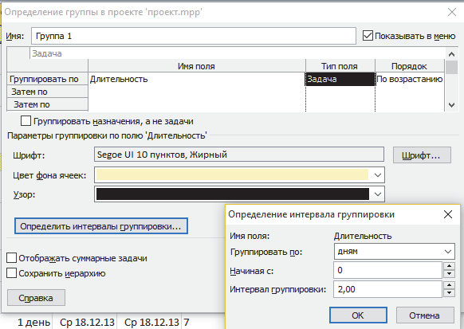
Рисунок 3.9 - Групування за тривалістю виконання завдань

Контрольні питання

1. Для чого призначені таблиці, які типи таблиць MS Project Ви знаєте?
2. Як здійснюється перемикання між таблицями всередині уявлення?
3. Які способи фільтрації проектних даних Ви знаєте?
4. Які способи сортування проектних даних Ви освоїли?
5. Яким способом проводиться угруповання даних?

Лабораторна робота №4
Разработка календарного плана проекта. Определение проекта

Мета роботи: розробити календарний план нового проекту і визначити його ключові характеристики

Загальна схема розробки проекту
Перший крок - установка параметрів проекту в цілому і окремих завдань. Для проекту в цілому повинні бути задані:
- календар робочого часу;
- спосіб прив'язки тимчасовий параметрів проекту до календаря (поточної або заданої дати);
- одиниці виміру тривалості завдань і трудовитрат;
- параметри розрахунку резервів часу завдань і вартості;
- спосіб планування робіт (від дати початку проекту або від дати закінчення проекту).
Другий крок - опис структури проекту, тобто складу завдань і зв'язків між ними.
Для завдання можна встановити такі параметри:
- календар робочого часу;
- тривалість;
- спосіб планування (як можна раніше, як можна пізніше і т.д.);
- вид зв'язку з іншими завданнями (закінчення - початок, початок-початок і т.д.);
- пріоритет.
Третій крок полягає в ресурсному плануванні проекту. Необхідно внести всі види ресурсів в лист ресурсів із зазначенням їх обсягу. Потім зробити їх призначення.
Четвертий крок - аналіз всіляких ризиків при реалізації проекту.
П'ятий крок - прийняття базового плану. Після того як план проекту буде достатньо опрацьований і узгоджений з усіма учасниками проекту, він може бути прийнятий в якості базового плану. З цього моменту починається етап реалізації проекту, який передбачає оперативний контроль виконання завдань і внесення змін до базового план.
Визначення проекту. Складання плану проекту неможливо без визначення його ключових характеристик: загальна тривалість, робочий час, методика планування.
Щоб почати створювати план робіт, треба створити файл проекту, виконавши команду Файл \ Створити \ Новий проект, після виконання якої відкриється вікно (мал. 4.1)
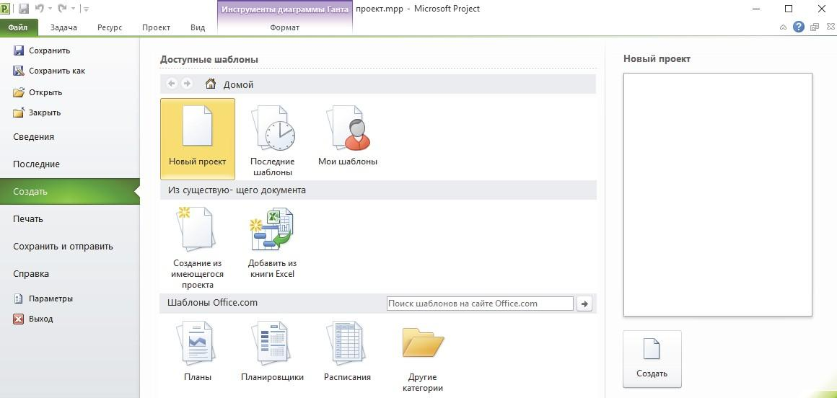
Рисунок 4.1 - Вибір способу створення проекту

Перші відомості про проект можуть бути введені за допомогою діалогового вікна, що відкривається командою Проект \ Відомості про проект (мал. 4.2).
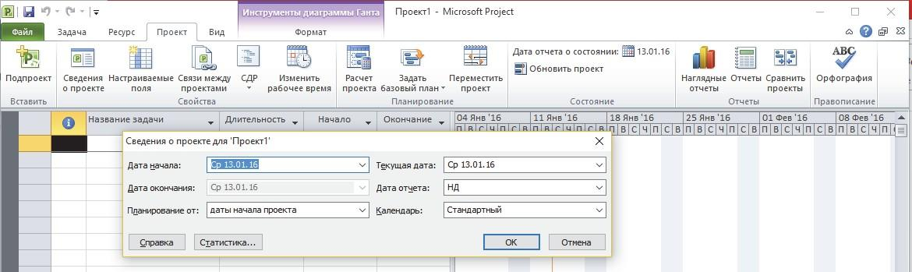
Рисунок 4.2 - Вікно для завдання відомостей про проект

MS Project надає два способи планування проекту: вказується дата початку проекту і вказується дата закінчення проекту. Якщо у проекту немає жорсткої дати закінчення, то вибирається перший спосіб планування. Якщо проект має бути завершений до строго фіксованою датою, то вибирається другий спосіб.
Щоб визначити робочий час проекту, треба налаштувати календар проекту або скористатися стандартним календарем.

Завдання 4.1. Створіть новий план проекту і його календар, виконавши наступні операції..
  - Створіть новий проект з ім'ям СЕД.mpp, встановіть початок проекту (наприклад, 01.02.16) і збережіть проект у своїй папці (Мої доку- менти).
  - Для настройки календаря скористаємося командою Проект \ Змінити робочий час. У вікні натиснемо кнопку Створити новий календар. У діалоговому вікні Створення базового календаря введемо ім'я нового календаря (Календар проекту СЕД) і натиснемо кнопку ОК (мал. 4.3).
  - Налаштуйте календар: робочий час з 8.30 до 17.30, перерва на обід 12 до 13, п'ятниця укорочений день (час закінчення роботи - 16:30), субота, неділя - вихідні, 23 лютого і 8 березня - неробочі дні. Для цього необхідно:
- у вікні Зміна робочого часу вибрати вкладку Робочі тижні і натиснути кнопку Подробиці;
- у вікні Відомості про .... задати параметри робочих днів (мал. 4.4).
Зверніть увагу на те, що п'ятниця - укорочений день.
- Перейти на вкладку Винятки та зробити 8 березня, 23 лютого 2 травня та 9 травня неробочими днями (мал. 4.5).
  - Після створення календаря його треба прикріпити до нашого проекту. Для цього виконаємо команду Проект \ Відомості про проект (мал. 4.6). Із списку Календар виберемо Календар проекту СЕД.
  - Створений нами файл СЕД.mpp поки порожній і не містить завдань і ресурсів. Збережіть всі зміни в файлі проекту.

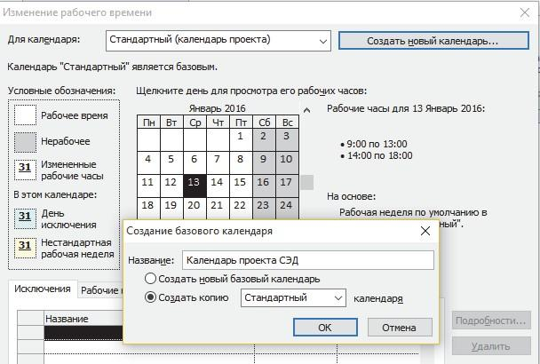
Рисунок 4.3 - Створення нового календаря
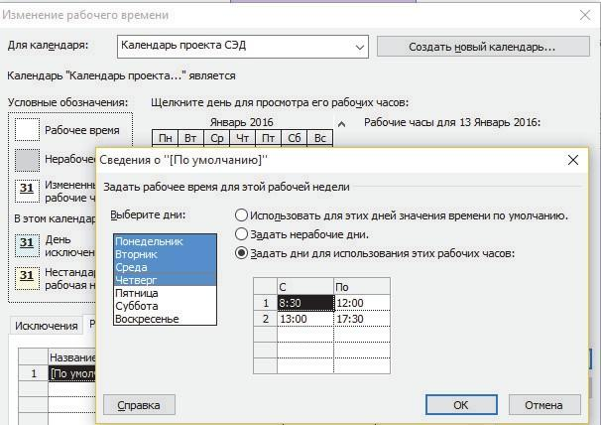
Рисунок 4.4 - Налаштування календаря проекту
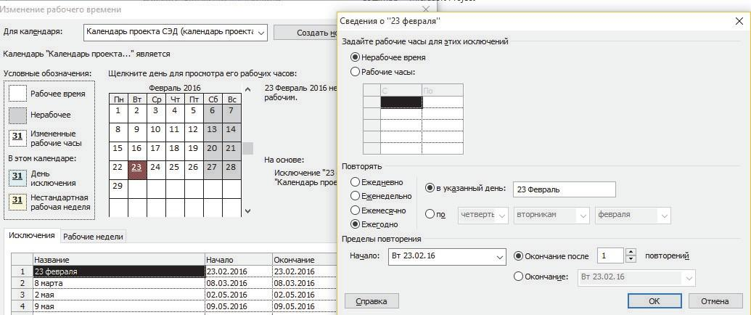
Рисунок 4.5 - Налаштування виключень календаря

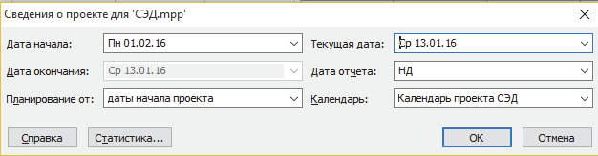
Рисунок 4.6 - Календар проекту прикріплюється до конкретного проекту

Контрольні питання
1. Які ключові параметри повинні бути задані для проекту?
2. Як створити новий файл проекту?
3. Які існую способи планування проекту?
4. Яким чином відбувається настройка календаря?
5. Як прикріпити налаштований календар до проекту?
Лабораторна робота №5
Планування робіт проекту. Визначення тривалості завдань

Мета роботи: визначити етапи проекту і запланувати роботи на кожному етапі

Визначення складу проектних робіт починається з визначення етапів (фаз) проекту. Потім треба з'ясувати, з яких робіт складаються фази, в якій послідовності виконуються ці роботи. Розглянемо процес планування робіт на конкретному прикладі.
Нехай необхідно впровадити на підприємстві систему електронного документообігу. Визначимо основні фази проекту по автоматизації СЕД:
- створення робочої групи з ведення проекту автоматизації;
- планування проекту;
- передача прав на використання СЕД;
- інформаційне обстеження;
- формування платформи СЕД;
- закупівля обладнання;
- конфігурація системи автоматизації ЕД;
- установка і настройка СЕД;
- навчання роботі з СЕД;
- передача системи в дослідну експлуатацію;
- закриття проекту.
Далі уточнимо склад робіт в кожній фазі.
Фаза Створення робочої групи з ведення проекту автоматизації включає наступні завдання:
- пошук робочої групи,
- укладення трудового договору з робочою групою.
Фаза Планування проекту включає завдання:
- розробка плану проекту,
- погодження та затвердження проекту
Фаза Передача прав на використання СЕД включає завдання:
- обговорення організаційних питань,
- передача і підписання документів.
Фаза Інформаційне обстеження включає завдання:
- збір інформації;
- аналіз документообігу замовника;
- організація ефективного електронного документообігу;
- підготовка звіту;
- підготовка рекомендацій щодо оптимізації документообігу;
- надання звіту і рекомендацій замовнику.
Фаза Формування платформи СЕД включає завдання:
- вибір платформи;
- вибір технічної складової СЕД;
- аналіз перспективи розвитку підприємства замовника;
- вибір постачальника обладнання та програмних комплексів.
Фаза Закупівля обладнання включає завдання:
- розміщення замовлення;
- покупка ПО;
- купівля обладнання;
- отримання обладнання і ПЗ.
Фаза Конфігурація системи автоматизації СЕД включає завдання:
-деталізація;
- заповнення настроювальних таблиць;
- адаптація системи до потреб користувача;
- настройка системи на конкретну конфігурацію ПК.
Фаза Установка і настройка СЕД включає завдання:
- установка і настройка СЕД на робочі місця і на сервер;
- налагодження;
- пуск;
- демонстрація.
Фаза Навчання роботі з СЕД включає завдання:
- тренінг;
- підсумковий контроль знань працівників;
- отримання сертифіката про навчання.
Фаза Передача системи в дослідну експлуатацію включає завдання:
- система отримана.
Фаза Закриття проекту включає завдання:
- закриття проекту замовника;
- проект закритий.
Відомий комплекс робіт, які необхідно виконати, їх тривалість, а також послідовність їх виконання, ресурси і їх обсяг. Дані наведені в таблиці 5.1.

Таблиця 5.1 - Основні завдання проекту
 | Название задачи | Длитель-ность | Начало | Окончание | Пред-ше- ствен-ники | Названия ресурсов
1 | Проект автоматизации электронного документооборота организации | 73  дней | Пн  01.02.16 | Чт  19.05.16
2 | Создание рабочей груп-  пы по ведению проекта автоматизации | 4 дней | Пн  01.02.16 | Чт  04.02.16
3 | Поиск рабочей группы | 3 дней | Пн  01.02.16 | Ср  03.02.16 |  | Менеджер проекта
4 | Заключение трудового  договора с рабочей груп- пой | 1 день | Чт  04.02.16 | Чт  04.02.16 | 3 | Бумага; Менеджер проекта
5 | Планирование проекта | 5 дней | Пт  05.02.16 | Пт  12.02.16 | 2
6 | Разработка плана проекта | 4 дней | Пт  05.02.16 | Чт  11.02.16 | 4 | Главный программист; Менед жер проекта
7 | Согласование и утвер- ждение проекта | 1 день | Чт  11.02.16 | Пт  12.02.16 | 6 | Главный программист; Менеджер проекта
8 | Передача прав на ис- пользование СЭД | 2 дней | Пт  12.02.16 | Вт  16.02.16 | 5
9 | Обсуждение организаци онных вопросов | 1 день | Пт  12.02.16 | Пн  15.02.16 | 7 | Менеджер проекта; Генеральный директор
10 | Передача и подписание | 1 день | Пн  15.02.16 | Вт  16.02.16 | 9 | Менеджер проекта; Генеральный директор; Бумага
11 | Информационное об- следование | 24  дней | Вт  16.02.16 | Ср  23.03.16 | 5; 8
12 | Сбор информации | 7 дней | Вт  16.02.16 | Пт  26.02.16 | 10 | Специалист по ИТ1; Специалист по ИТ2
13 | Анализ документооборота заказчика | 5 дней | Пт  26.02.16 | Пт  04.03.16 | 12 | Специалист по ИТ3; Специалист по ИТ4
14 | Организация эффектив-  ного электронного доку- ментооборота | 5 дней | Пт  04.03.16 | Пн  14.03.16 | 13 | Специалист по ИТ2
15 | Подготовка отчета | 3 дней | Пн  14.03.16 | Чт  17.03.16 | 14 | Специалист по ИТ1; Бумага
16 | Подготовка рекоменда- ции по оптимизации документооборота | 3 дней | Чт  17.03.16 | Вт  22.03.16 | 15 | Специалист по ИТ3; Бумага
17 | Предоставление отчета и  рекомендаций заказчику | 1 день | Вт  22.03.16 | Ср  23.03.16 | 16 | Специалист по ИТ3
18 | Формирование платформы СЭД | 11  дней | Ср  23.03.16 | Пт  08.04.16 | 11
19 | Выбор платформы | 2 дней | Ср  23.03.16 | Пт  25.03.16 | 11 | Главный программист; Специалист по ИТ1
20 | Выбор технической со- ставляющей СЭД | 3 дней | Пн  28.03.16 | Ср  30.03.16 | 19 | Главный программист; Специалист по ИТ4
21 | Анализ перспективы раз-  вития предприятия за казчика | 5 дней | Чт  31.03.16 | Чт  07.04.16 | 20 | Специалист по ИТ3
22 | Выбор поставщика обо- рудования и программ-  ных комплексов | 1 день | Чт  07.04.16 | Пт  08.04.16 | 21 | Специалист по ИТ3
23 | Закупка оборудования | 5 дней | Пт  08.04.16 | Пт  15.04.16 | 18
24 | Размещение заказа | 1 день | Пт  08.04.16 | Пн  11.04.16 | 22 | Менеджер проекта
25 | Покупка ПО | 1 день | Пн  11.04.16 | Вт  12.04.16 | 24 | Менеджер проекта; Программное обеспечение
26 | Покупка оборудования | 1 день | Вт  12.04.16 | Ср  13.04.16 | 25 | Менеджер проекта; Оборудование
27 | Получение оборудования  и ПО | 2 дней | Ср  13.04.16 | Пт  15.04.16 | 26 | Специалист по ИТ4
28 | Конфигурирование системы автоматизации  СЭД | 16 дней | Пт  08.04.16 | Вт  03.05.16 | 23
29 | Детализация | 5 дней | Пт  08.04.16 | Пт  15.04.16 |  | Специалист по ИТ3; Специалист по ИТ2
30 | Заполнение настроечных таблиц | 5 дней | Пт  15.04.16 | Пт  22.04.16 | 29 | Специалист по ИТ3; Специалист по ИТ4
31 | Адаптация системы к потребностям пользователя | 3 дней | Пт  22.04.16 | Ср  27.04.16 | 30 | Специалист по ИТ3; Специалист по ИТ4
32 | Настройка системы на конкретную конфигурацию ПК | 3 дней | Ср  27.04.16 | Вт  03.05.16 | 31 | Главный программист
33 | Установка и настройка СЭД | 8 дней | Вт  03.05.16 | Пн  16.05.16 | 28
34 | Установка и настройка СЭД на рабочие места и  на сервер | 3 дней | Вт  03.05.16 | Пт  06.05.16 | 32 | Специалист по ИТ2 Специалист по ИТ3
35 | Наладка | 3 дней | Пт  06.05.16 | Чт  12.05.16 | 34 | Специалист по ИТ2; Оборудование
36 | Пуск | 1 день | Чт  12.05.16 | Пт  13.05.16 | 35 | Специалист по ИТ3
37 | Демонстрация | 1 день | Пт  13.05.16 | Пн  16.05.16 | 36 | Специалист по ИТ3
38 | Обучение работе с СЭД | 5 дней | Вт  03.05.16 | Ср  11.05.16 | 28
39 | Тренинг | 3 дней | Вт  03.05.16 | Пт  06.05.16 | 28 | Специалист по ИТ2
40 | Итоговый контроль знаний работников | 1 день | Пт  06.05.16 | Вт  10.05.16 | 39 | Специалист по ИТ2
41 | Получение сертификата  об обучении | 1 день | Вт  10.05.16 | Ср  11.05.16 | 40 | Специалист по ИТ2
42 | Передача системы в опытную эксплуатацию | 1 день | Пн  16.05.16 | Вт  17.05.16 | 33
43 | Система получена | 1 день | Пн  16.05.16 | Вт  17.05.16 | 37 | Генеральный ди- ректор; Главный программист
44 | Закрытие проекта | 2 дней | Вт  17.05.16 | Чт  19.05.16 | 42
45 | Закрытие проекта заказчика | 1 день | Вт  17.05.16 | Ср  18.05.16 | 43 | Менеджер проекта
46 | Проект закрыт | 1 день | Ср  18.05.16 | Чт  19.05.16 | 45 | Генеральный директор; Менеджер проекта

Завдання 5.1. Включити в проект основні фази і завдання.
1. Відкрийте файл СЕД.mpp в поданні Діаграма Ганта. У табличній частині діаграми виберіть таблицю Введення (команда Вид \ Дані \ Таблиці \ Введення).
2. Встановити режим автоматичного планування завдань, подавши команду Файл \ Параметри Розклад. У списку Нові завдання виберіть пункт Автоматичне планування і натисніть кнопку ОК (мал. 5.1).
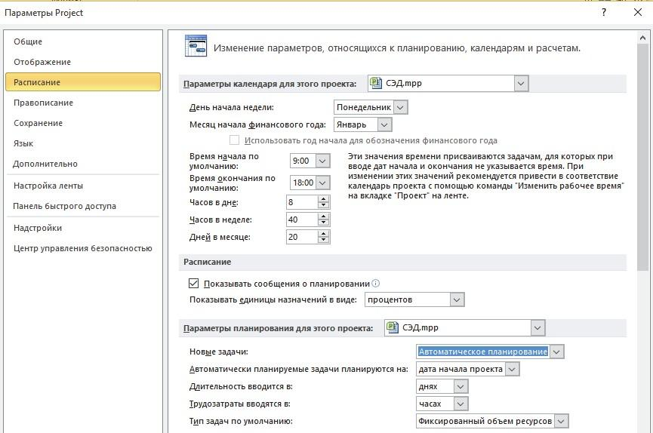
Рисунок 5.1 - Вибір режиму автоматичного планування

3. Введіть в проект головне завдання Проект автоматизації електронного документообігу організації і 11 основних завдань (фаз) проекту (мал. 5.2).

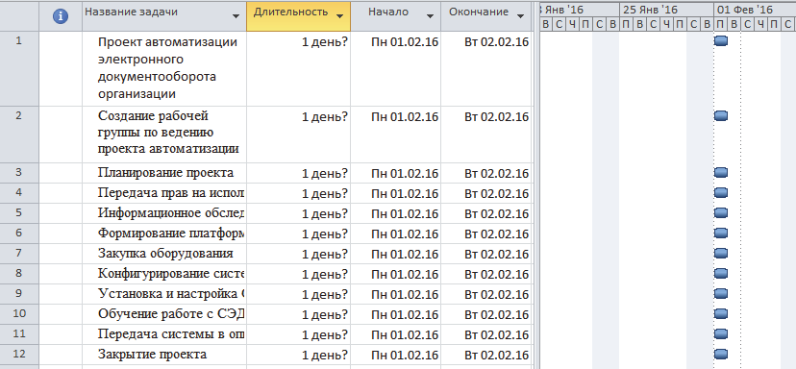
Рисунок 5.2 - Проект СЕД містить 12 фаз

4. Будь-яке завдання перетворюється в фазу, як тільки у неї з'являється вкладена завдання, що знаходиться на більш низькому рівні структури плану. Тепер введемо підзадачі для кожної фази:
- вставте новий рядок: клацанням правої кнопку по другій за- дачі розкрийте контекстне меню і виберіть пункт Вставити задачу;
- введіть в порожній рядок нове завдання;
- введіть всі інші завдання (мал. 5.3).
5. Для приміщення завдання на більш низький рівень структури, необхідно виділити завдання курсором і натиснути кнопку Знизити рівень завдання. (Завдання \ Планування \ Знизити рівень завдання).

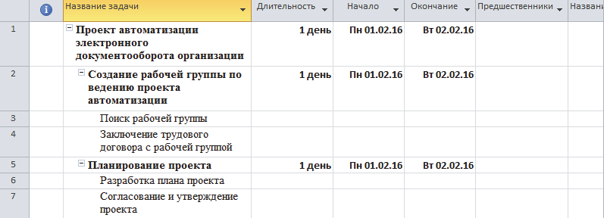
Рисунок 5.3 - Створення фаз шляхом додавання вкладених завдань

Тривалість завдань можна вводити в годинах, днях і тижнях в поле Тривалість, наприклад, в поданні Діаграма Ганта. Тривалість фази вводити не треба. Вона обчислюється автоматично, виходячи з тривалості подзадач і типів зв'язку між ними. Приблизна тривалість завдання вказується за допомогою знака питання. Наприклад, 7д?
Визначаючи тривалість завдань, треба дотримуватися деяких правил. Правило «80 годин» - рекомендована максимальна тривалість завдання дорівнює 80 годинам, або 2 тижнів.
Якщо тривалість всього проекту не перевищує 2 тижнів, то рекомендується дотримуватися правила - мінімальна тривалість завдання складає 1,5-2% від тривалості всього проекту.

Завдання 5.2. Встановити тривалість завдань відповідно до табл. 5.1.
Результат роботи повинен виглядати наступним чином (мал. 5.4).
Збережіть всі зміни в файлі проекту.

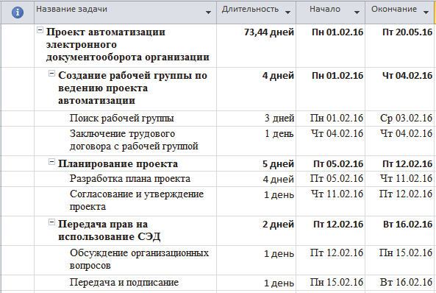
Рисунок 5.4 - Визначення тривалості завдань

Контрольні питання

1. Як встановити режим автоматичного планування завдань?
2. Як ввести новою завдання в проект?
3. Як я можу розмістити завдання на більш низький рівень? Більш високий?
4. В яких одиницях можна вводити тривалість завдань?
5. Яка рекомендована максимальна тривалість однієї задачі?
Лабораторна робота №6
Визначення зв'язків між завданнями

Мета роботи: визначити зв'язку між завданнями проекту і ввести для них обмеження

Зв'язок між завданнями дозволяє зрозуміти, як час початку або закінчення одного завдання впливає на час початку або завершення іншого завдання. В MS Project є чотири типи зв'язків між завданнями.
  - Зв'язок FS (ЗП) - Закінчення - Початок.Завдання B не може початися, поки не завершена завдання А
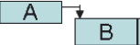
  - Зв'язок SS (ПП) - Початок - Початок.Завдання B не може початися, поки не почалася завдання А
  - Зв'язок FF (ЗЗ) - Закінчення-Закінчення. Завдання B не може закінчитися, поки не закінчилася завдання А
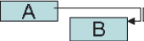
  - Зв'язок SF (ПЗ) - Початок-Закінчення. Завдання B не може закінчитися, поки не почалася завдання А
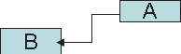

Завдання 6.1. Встановіть зв'язку між завданнями відповідно до даних про проект, представленими раніше в таблиці 5.1.
- Виділіть завдання Створення робочої групи з ведення проекту автоматизації. За допомогою контекстного меню відкрийте для цього завдання вікно Відомості про завдання і виберіть вкладку Попередники. У списку Назва завдань виберіть для завдання Висновок трудового договору з робочою групою попередника (Пошук робочої групи). Тип зв'язку залиште без зміни (ОН).
- Аналогічно встановіть зв'язку для інших завдань (мал. 6.1).
- В результаті отримано план проекту, що включає 11 фаз. Щоб отримати загальну тривалість всього проекту, а в подальшому і загальну вартість проекту, треба створити сумарну завдання проекту. Вона створюється за допомогою команди Файл \ Параметри \ Додатково. У вікні, треба перейти на розділ Параметри відображення і встановити прапорець Показати сумарну завдання проекту (мал. 6.2). Проект матиме вигляд, представлений на мал. 6.3.
- Проаналізуйте отримані результати: початок і кінець проекту, початок і кінець кожної фази і кожного завдання.
- Щоб видалити зв'язок, треба встановити курсор в рядок з інформацією про тип зв'язку і натиснути клавішу Delete.
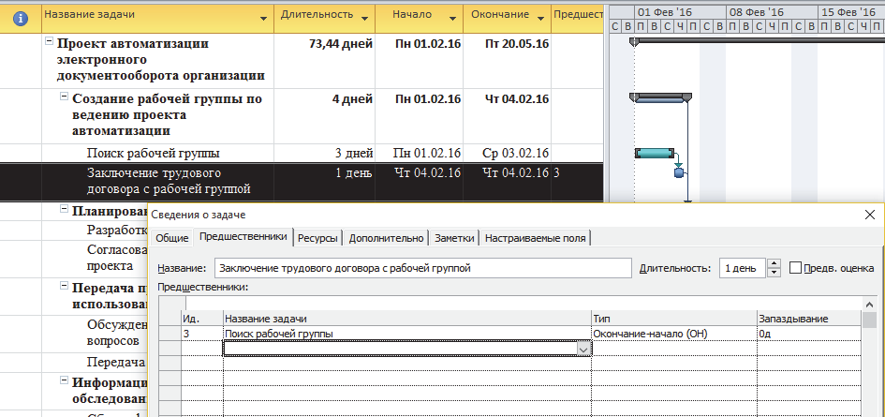
Рисунок 6.1 - Один із способів установки зв'язків
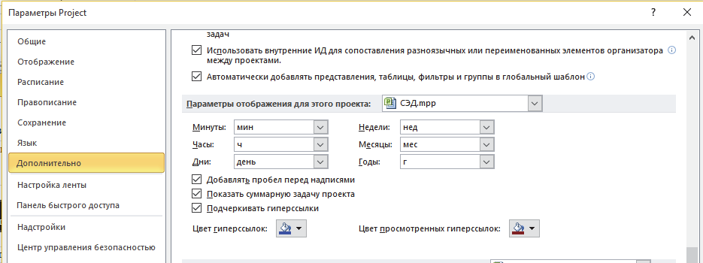
Рисунок 6.2 - Вибір режиму показу сумарною завдання проекту
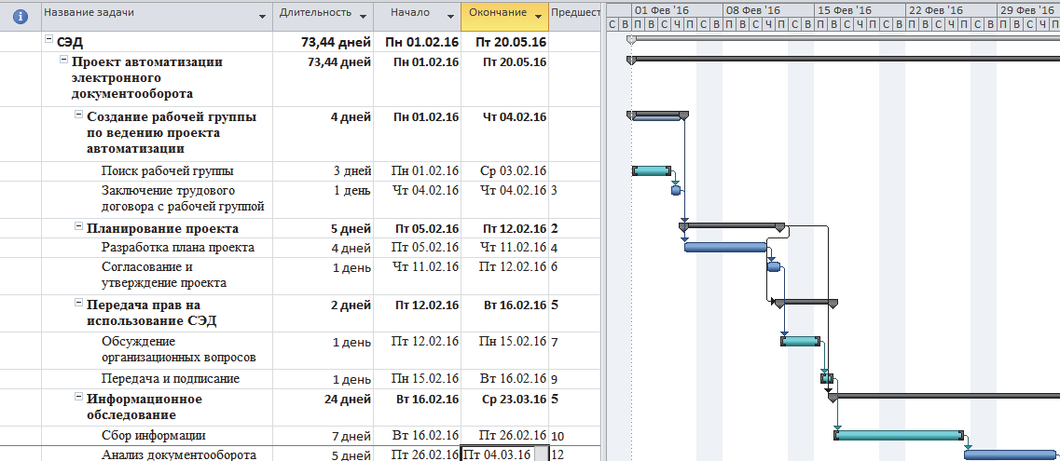
Рисунок 6.3 - Проект після установки зв'язків і створення сумарною завдання

Обмеження
Там, де необхідно контролювати дати початку або закінчення завдання, можна додавати для завдання обмеження. В MS Project передбачено кілька типів обмежень:
1. Як можна раніше (діє за замовчуванням, якщо проект планується від дати початку).
2. Як можна пізніше (діє за замовчуванням, якщо проект планується від дати закінчення).
3. Закінчення не пізніше (завдання може бути завершена в цей день або раніше). Для проектів, що плануються від дати закінчення це обмеження використовується, коли вводите дату закінчення завдання.
4. Початок не пізніше (завдання може починатися раніше або в цей день). Для проектів, що плануються від дати закінчення це обмеження використовується, коли вводите дату початку завдання.
5. Закінчення не раніше (завдання не може бути поміщена в розклад так, щоб закінчуватися раніше вказаної дати). Для проектів, що плануються від дати початку це обмеження використовується, коли вводите дату закінчення завдання.
6. Початок не раніше (завдання не може бути поміщена в розклад раніше зазначеної дати). Для проектів, що плануються від дати початку це обмеження використовується, коли вводите дату початку завдання.
7. Фіксований початок
8. Фіксована закінчення
Задати тип обмеження для завдання можна за допомогою вкладки Додатково вікна Відомості про завдання, двічі клацнувши мишею по вибране завдання (мал. 6.4).

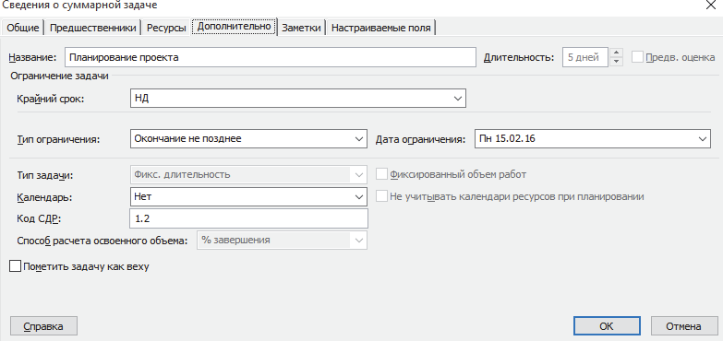
Рисунок 6.4 - Вибір типу обмеження

Крайній термін - це гранична дата виконання завдання. Наявність крайнього терміну ніяк не впливає на розрахунки. Просто на діаграмі Ганта з'являється відповідна відмітка.
Обмеження повинні вводитися в план раніше, ніж буде вироблено планування ресурсів.

Завдання 6.2. Встановіть обмеження для деяких завдань.
Для завдання Планування проекту встановити обмеження Закінчення не пізніше 15.02.2016
Для завдання Інформаційне обстеження встановити крайній термін 17.02.2016
Для завдання Навчання роботі з СЕД призначте обмеження Початок не раніше 3.05.2016

Контрольні питання

1. Що дозволяють зрозуміти зв'язку між завданнями?
2. Скільки типів зв'язків між завданнями є в MS Project?
3. Яким способом встановлюються зв'язки між завданнями?
4. Яким способом визначити загальну тривалість всього проекту?
5. Які типи обмежень передбачені в MS Project?
Лабораторна робота №7
Планування ресурсів

Мета роботи: ввести в проект відомості про земельні ресурси і призначити їх для кожного завдання проекту

Складання списку ресурсів
На цьому етапі складається список ресурсів. В MS Project 2010 передбачено три типи ресурсів: трудові, матеріальні та фінансові. Створення списку ресурсів здійснюється за допомогою уявлення Лист ресурсов.
Завдання 7.1. Ввести в проект відомості про земельні ресурси, виконавши наступні операції.
  - Відкрити файл СЕД.mpp в поданні Лист ресурсів і заповнити його у відповідності з мал. 7.1.

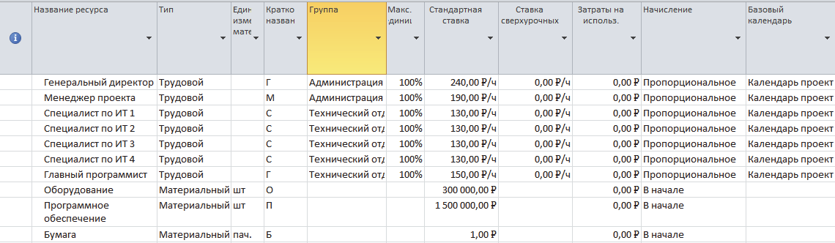
Рисунок 7.1. Список ресурсів проекту в поданні Лист ресурсов

2. Зверніть увагу на колонку Макс.едініц. Для ресурсу різноробочий в цій колонці вказано 400%, що означає 4 різноробочих. Значення в цій колонці може відображатися числовим значенням або у вигляді відсотків. Для цього треба зробити відповідну установку, виконавши команду Файл \ Параметри \ Розклад. Потім в розділі Розклад і в списку, що розкривається Показувати одиниці призначень у вигляді вибрати елемент числових значень.
Призначення ресурсів
Перед призначенням ресурсів рекомендується відключити автоматичне додавання нового ресурсу (Файл \ Параметри \ Додатково), знявши прапорець Автоматично додавати нові ресурси і завдання.
Вибрати тип відображення одиниць призначення (число або відсоток) (Файл \ Параметри \ Розклад) в списку Показати одиниці призначень у вигляді.
Рекомендується відключити автоматичне вирівнювання завантаження ресурсів (Вкладка Ресурс \ Вирівнювання \ Параметри вирівнювання), вибравши перемикач Виконувати вручну. Не забудьте включити його після визначення всіх призначень.
Призначення ресурсів може бути вироблено з використанням уявлення Діаграма Ганта або Використання завдань.
Завдання 7.2. Провести призначення ресурсів для завдань проекту СЕД відповідно до даних, наведених раніше в таблиці 5.1.
- Відкрийте файл СЕД в поданні Використання завдань.
- Відкрийте діалогове вікно Відомості про завдання, двічі клацнувши лівою кнопкою, і виберіть вкладку Ресурси. Зробіть відповідні призначення ресурсів на цю задачу (мал. 7.2). Аналогічно призначити ресурси іншим завданням, згідно табл. 5.1.
- Після призначення ресурсів уявлення Використання завдань буде виглядати так (мал. 7.3). Збережіть проект.

- У поданні Діаграма Ганта призначені ресурси показані поруч з відрізком завдання (мал. 7.4).
Типи завдань
Тип завдання визначає, як редагування одного властивості завдання (дли- ність, трудовитрати, обсяг ресурсів) впливає на два інших властивості. Завдання можуть бути трьох типів:
1. Фіксована тривалість. Зміна трудовитрат або числа призначених співробітників не вплине на її тривалість.
2. Фіксовані трудовитрати. Тривалість виконання таких завдань залежить від числа співробітників.
3. Фіксований обсяг ресурсів. Використовується для задач, у яких тривалість і трудовитрати повністю визначаються виділеними на них ресурсами.

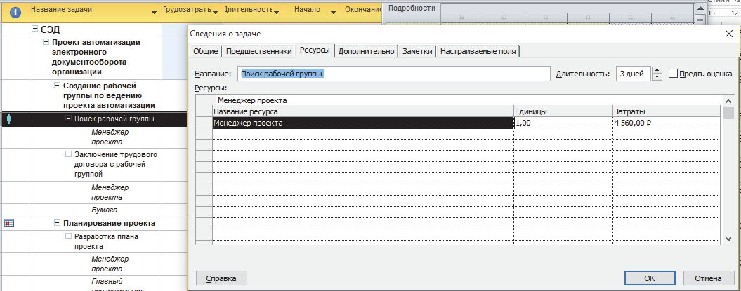
Рисунок 7.2 - Призначення ресурсів на завдання Пошук робочої групи
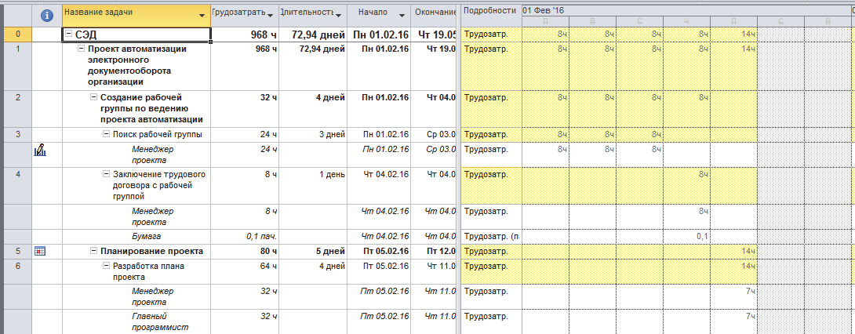
Рисунок 7.3 - У поданні Використання завдань видно ресурси, призначені на завдання
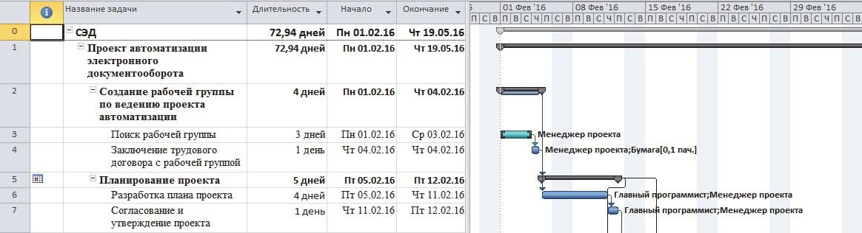
Рисунок 7.4 - Ресурси в діаграмі Ганта
Для завдань типу (1) і (3) можна встановити прапорець Фіксований обсяг робіт. Він дозволить зафіксувати трудовитрати одночасно з тривалістю (тип завдання 1) або обсягом ресурсів (тип завдання 3)
Тип завдання вибирається в діалоговому вікні Відомості про завдання (вкладка Додатково), яке можна відкрити, двічі клацнувши мишею по завданню.
Взаємозв'язок властивостей для задач різних типів представлена в таблиці 7.1.
Таблиця 7.1 - Типи завдань і їх властивості
Тип завдання | Зміна обсягу ресурсів | Зміна тривалості | Зміна обсягу роботи
Фіксований обсяг ресурсів | Пересчет  длительности | перерахунок трудовитрат | перерахунок тривалості
фіксовані трудовитрати | перерахунок тривалості | перерахунок обсягу ресурсів | перерахунок тривалості
фіксована тривалість | перерахунок трудовитрат | перерахунок трудовитрат | Перерахунок обсягу ресурсів

- Якщо створена завдання з фіксованою тривалістю 5 днів, а потім на її виконання призначений 1 співробітник, то трудовитрати складуть 40 годин (5х8 годин). Якщо на цю задачу призначити ще одного співробітника, то трудовитрати складуть 80 годин, а тривалість - 5 днів.
- Якщо створена завдання з фіксованими трудозатратами і тривало стю 5 днів і на її виконання призначений один співробітник, то трудовитрати складуть 40 годин. Якщо на цю задачу призначити ще одного співробітника, то трудовитрати складуть 40 годин, а тривалість зменшиться в два рази і складе 2,5 дня.
- Якщо створена завдання з фіксованим обсягом ресурсів і тривалістю 5 днів і на її виконання призначений один співробітник, то трудовитрати складуть 40 годин. Якщо на цю задачу призначити ще одного співробітника, то трудовитрати складуть 80 годин. Якщо збільшимо тривалість завдання до 6 днів, то трудовитрати складуть 96 годин. Таким чином, для цього типу задач характерно, що тривалість і трудовитрати повністю визначаються виділеними ресурсами.

Контрольні питання
1. Які типи ресурсів передбачено в MS Project 2010?
2. За допомогою якого уявлення здійснюється створення списку ре- сурсів?
3. Як в MS Project 2010 вибрати тип відображення одиниць призначення?
4. Як відображаються призначені ресурси на діаграмі Ганта?
5. Які типи завдань передбачені в MS Project 2010?
Лабораторна робота №8
Аналіз проекту. Аналіз завантаження ресурсів і плану робіт проекту

Мета роботи: провести аналіз завантаження ресурсів і плану робіт проекту
Аналіз завантаження ресурсів
Перевірка рівномірності завантаження ресурсів проводиться за допомогою уявлення Лист ресурсов. Ресурси з перевищенням доступності в цьому поданні виділені червоним кольором. Перевищення доступності означає, що для виконання завдання ресурсу потрібно більше часу, ніж у нього є.
Причини перевищення доступності:

- ресурс призначений на завдання, які виконуються одночасно;
- було вироблено збільшення обсягу робіт завдання;
- через зміни в плані призначення ресурсу може припадати на дні, коли ресурс недоступний.
Для вирівнювання завантаження ресурсів в MS Project можна скористатися засобами автоматизації. Щоб скористатися автоматичним вирівнюванням ресурсів, необхідно виконати команду: на вкладці Ресурси в області Вирівнювання натиснути кнопку Параметри вирівнювання. У вікні встановити перемикач Запускати автоматично (мал. 8.1).
У вікні встановити прапорець Запускати автоматично. За умовчанням встановлено ручне вирівнювання ресурсів. Слід звернути увагу на параметри вирівнювання, які задаються відповідними прапорцями, дія яких поширюється на всі завдання проекту:
- Вирівнювання тільки в межах наявного резерву - в результаті вирівнювання дата закінчення проекту не зміниться
- При вирівнюванні допускається корекція окремих призначень для завдання - використовується, коли потрібно відкладати виконання не всієї завдання, а тільки одного з призначень. Поширюється на всі завдання проекту.
- При вирівнюванні допускається переривання залишилися трудовитрат - дозволяє програмі переривати завдання.
Є можливість скасувати вирівнювання, натиснувши кнопку Очистити вирівнювання. Якщо після вирівнювання провести ще одну операцію вирівнювання, то результати першого вирівнювання збережуться і скасувати їх буде неможливо.
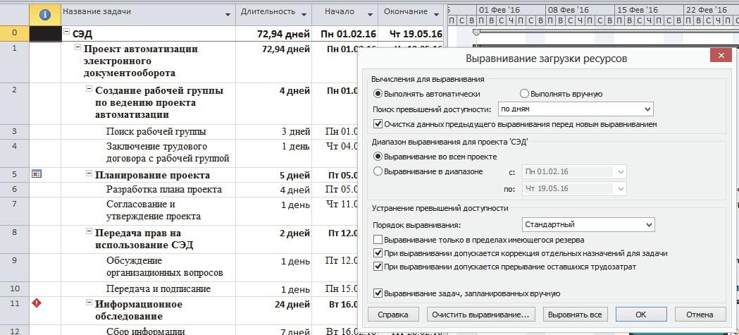
Рисунок 8.1 - Вікно для установки параметрів вирівнювання

Ручне вирівнювання завантаження ресурсів здійснюється в два етапи. Спочатку треба знайти завдання, перевантажують ресурси. Потім треба визначити, як позбутися від перевантаження. Можна перенести задачу, змінити її тривалість, знизити обсяг робіт та ін.
Завдання 8.1. Проведемо аналіз завантаження ресурсів.
  - Відкрийте проект СЕД. Щоб знайти ресурси з перевищенням доступності, перейдіть в уявлення Лист ресурсiв. Таким ресурсами є Спеціаліст з інформаційних технологій 2 і Спеціаліст з інформаційних технологій 3 (на мал. 8.2 виділені червоним кольором).

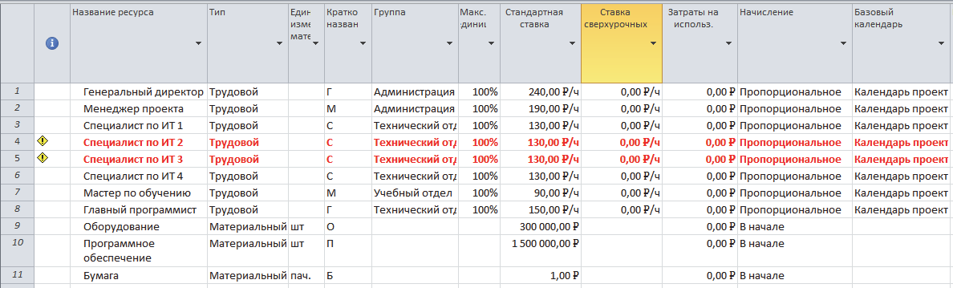
Рисунок 8.2 - Лист ресурсів показує перевищення доступності

  - Перейдіть в уявлення діаграма Ганта, і з'ясуйте, в яких завданнях і в якому обсязі зайняті ці ресурси. Ресурс Спеціаліст з інформаційних технологій 2 зайнятий в задачах Установка і настройка СЕД (200%) і Навчання роботі з СЕД (300%). Завдання Установка і настройка СЕД виконується одночасно із завданням Навчання роботі з СЕД. Щоб вирішити цю проблему, можна змінити порядок виконання робіт. Але можна найняти ще одного фахівця. Це потрібно зробити, щоб не збільшувати тривалість проекту (мал. 8.3). Для цього у вікні Лист ресурсов додайте ще один ресурс Майстер з навчання зі стандартною ставкою 100 руб. / Год. І призначте цей ресурс для виконання завдання Навчання роботі з СЕД. Зверніть увагу, що проблема з перевищенням доступності ресурсів вирішена.

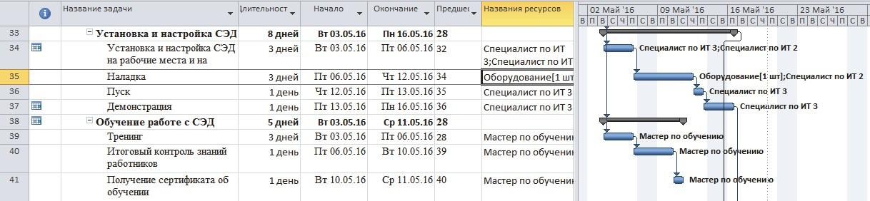
Рисунок 8.3 - Новий ресурс допомагає усунути перевищення доступності

3. Ресурс Спеціаліст з інформаційних технологій 3 зайнятий в задачах Формування платформи СЕД (100%), Закупівля обладнання (100%) і Конфігурування системи автоматизації СЕД (300%). Ці роботи виконуються частково одночасно. Завдання Деталізація і Заповнення настроювальних таблиць цілком можуть бути виконані одним фахівцем, тому Спеціаліст з інформаційних технологій 3 можна зняти з виконання даних робіт. Для цього перейдіть в Використання завдань і приберіть з даних задач Фахівця по ІТ 3. Зверніть увагу, що проблема з перевищенням доступності ресурсів вирішена.
4. Збережіть проект.
Аналіз плану робіт проекту
Для аналізу плану робіт проекту використовуються два класичних методи: метод критичного шляху і PERT (Program Evaluation and Review Technique).
Критичний шлях - це послідовність завдань, що визначає дату закінчення проекту. Якщо змінити тривалість завдання, що лежить на критичному шляху, то зміниться тривалість всього проекту. MS Project відносить до критичних завдання з обмеженнями Фіксована початок, Фіксована закінчення, Якомога раніше - для проектів, що плануються від дати початку, Як можна пізніше - для проектів, що плануються від дати закінчення..

Завдання 8.2. Показати на діаграмі Ганта критичний шлях. Для цього можна використовувати команду:
- На вкладці Інструменти діаграми Ганта в області Стилі відрізків виставити прапорець Критичні завдання. Завдання, що лежать на критичному шляху, будуть виділені червоним кольором (мал. 8.4).
- Зберегти зміни в проект.

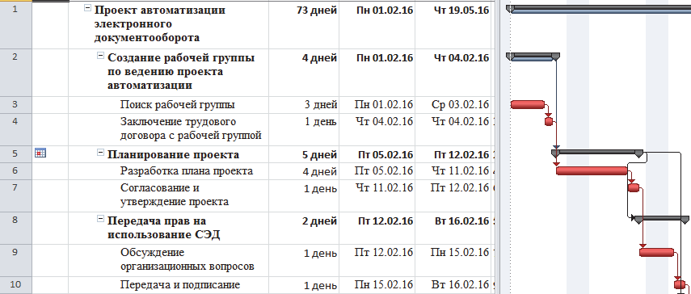
Рисунок 8.4 - Діаграма Ганта з критичними завданнями

Щоб прибрати завдання з критичного шляху, треба спробувати зменшити її тривалість. Однак необхідно пам'ятати, що зменшення тривалості завдання може не тільки прибрати її з критичного шляху, а й зробити критичними інші завдання.

Контрольні питання
1. За допомогою якого уявлення проводиться перевірка рівномірності завантаження ресурсів?
2. Як виділяються ресурси з перевищенням доступності і що вони означають?
3. Які можуть бути причини перевищення доступності ресурсів?
4. Які способи вирівнювання завантаження ресурсів існують в MS Project 2010?
5. Що таке критичний шлях і як його показати на діаграмі Ганта?
Лабораторна робота №9
Планування вартості проекту. Аналіз вартості проекту

Мета роботи: провести оцінку вартості проекту та призначення витрат; проаналізувати співвідношення витрат по фазах проекту.

Планування вартості проекту
Існує кілька методик планування вартості проекту:
- за аналогією;
- по параметрам;
- зверху вниз;
- від низу до верху.
При плануванні проекту по аналогії загальна вартість проекту визначається, виходячи з накопиченого досвіду, потім загальна вартість проекту розподіляється між завданнями проекту.
Типовим прикладом оцінки за параметрами є оцінка вартості споруджуваного будинку по вартості квадратного метра площі.
При використанні методики зверху вниз визначаються загальні витрати на проект, фази, а потім визначаються витрати на підзадачі.
Найбільш точною є методика знизу вгору. На цю методику орієнтована система управління проектами MS Project. Відповідно до цієї методики спочатку розраховується вартість окремих завдань, а потім формується загальна вартість всього проекту, виходячи з сумарної вартості всіх завдань.
Загальна вартість проекту складається
- з фіксованою вартістю ресурсів і завдань;
- вартості призначень, яка визначається ставками ресурсу, трудозатратами та вартість ресурсу.
Вартість ресурсів визначається на вкладці Витрати вікна Відомості про ресурс. Вікно є в поданні Використання ресурсів, якщо двічі клацнути лівої кнопки миші по обраному ресурсу.
Завдання 9.1. Провести оцінку вартості проекту

1. Відкрийте проект СЕД в уявлення Використання ресурсів. Клацніть двічі по ресурсу Спеціаліст з інформаційних технологій 3. У вікні Відомості про ресурс перейдіть на вкладку Витрати. Поміняйте стандартну ставку на 250 р / год. Ставка визначає вартість ресурсу в залежності від витраченого часу. Якщо ресурс отримує виплати за договором незалежно від того, скільки триватиме його робота, необхідно вказати витрати на використання.
Вартість призначень визначається як

СТАВКА РЕСУРСУ * трудовитрат + ВИТРАТИ НА ВИКОРИСТАННЯ

Вартість завдання обчислюється за формулою:

СУМАРНА ВАРТІСТЬ ПРИЗНАЧЕНЬ + фіксувати ВИТРАТИ

2. Для введення фіксованих витрат використовується таблиця Витрати, яка доступна з будь-якого уявлення для роботи з завданнями (діаграма Ганта, Використання завдань). Фіксовані витрати на завдання - це витрати, які не пов'язані з використанням проектних ресурсів. Іноді завдання мають фіксовану вартість, незалежно від числа призначених ресурсів. В цьому випадку необхідно вказати фіксовані витрати для завдання, а при призначенні ресурсів вибрати таблиці норм за- трат з нульовими ставками.
3. Загальна вартість проекту відображена в стовпці Загальні витрати таблиці Витрати в будь-якому з уявлень зі списком завдань (діаграма Ганта, Використання завдань) (мал. 9.1).
Методи нарахування витрат. Плануючи загальну вартість проекту (бюджет), необхідно передбачити, як буде витрачатися бюджет на всьому протязі проекту. Існує кілька методів нарахування витрат: нарахування на початку, після закінчення, пропорційно. Як правило, використовується метод пропорційного нарахування. Іноді виконавці вимагають передоплати. Для матеріальних ресурсів метод нарахування витрат слід вибирати, виходячи з плану придбання матеріалів. Способи оплати можна вказати як для ресурсів, так і для фіксованих витрат на завдання.
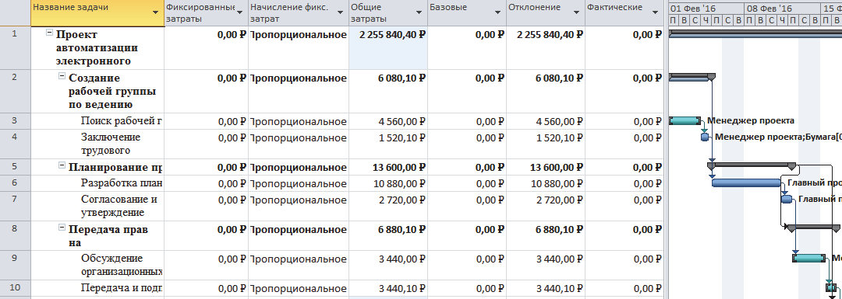
Рисунок 9.1 - Таблиця Витрати в діаграмі Ганта

Завдання 9.2. Проведіть призначення витрат, виконавши наступні операції:
- Відкрийте проект СЕД. Перейдіть в уявлення Лист ресурсів і встановіть для матеріальних ресурсів Устаткування і Папір призначення на початку (мал. 9.2).

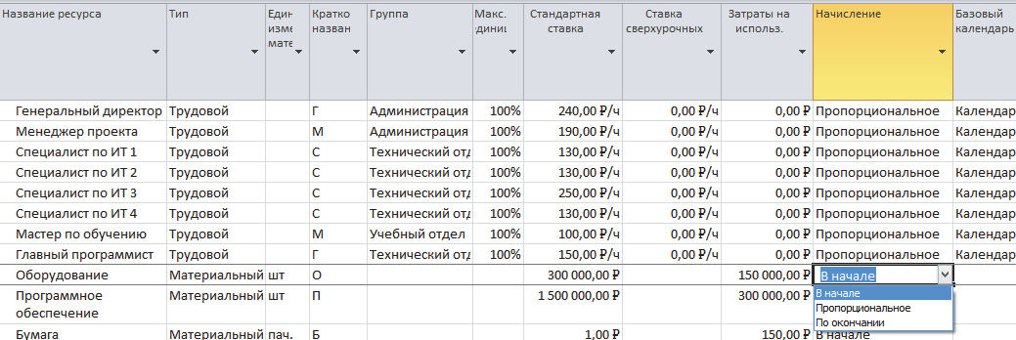
Рисунок 9.2 - Планування витрат на ресурси

2. Перевірте чи встановлено для ресурсу Програмне забезпечення витрати на використання 300 000 грн.
3. Ці призначення можна зробити і в вікні Відомості про ресурс, переключівшісь в уявлення Використання ресурсів. Перейдіть в уявлення Використання ресурсів. Для ресурсу Програмне забезпечення відкрийте вікно Відомості про ресурс і на вкладці Витрати виберіть спосіб призначення Після закінчення.
Планування доходів.
Для внесення інформації про плановане надходження грошових коштів треба створити віху і вказати суму надходження в якості фіксованих витрат з негативним знаком.

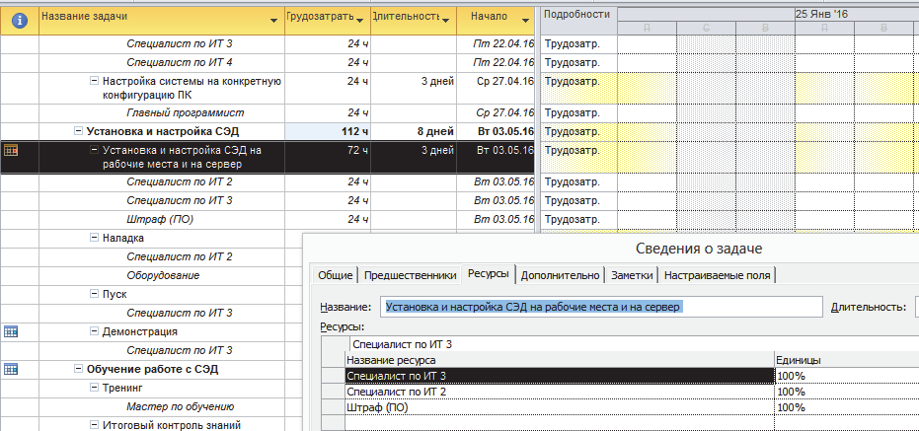
Рисунок 9.3 - Призначення ресурсів завданню
Виплати і отримання штрафів.
Часто за умовами договору постачальники повинні виплачувати штраф за недотримання умов договору.
Завдання 9.3. Провести облік новоприбулих засобів (штрафу) у разі несвоєчасної установки програмного забезпечення.
- Відкрити проект СЕД в поданні Лист ресурсів і створити новий ресурс Штраф (ПО).
- Призначити цей ресурс завданню Установка і настройка СЕД на робочі місця і сервер. Для цього перейти в уявлення Діаграма Ганта, виділити завдання Установка і настройка СЕД на робочі місця і сервер і відкрити для неї діалогового вікна Відомості про завдання. Перейти на вкладку Ресурси та призначить ресурс Штраф (ПО) (мал. 9.3).
- Визначте величину штрафу. Для цього виберіть уявлення Лист ресурсів і двічі клацніть мишею по ресурсу Штраф (ПО). У вікні Відомості про ресурс на вкладці Витрати вкажіть стандартну ставку 0,00 р. / Год, яка буде діяти до дати, зміщеною від дати початку виконання завдання на 5 днів. Після цієї дати встановіть стандартну ставку -12,50 р. / Год., Що буде відповідати 100 р. / Д. Ставку необхідно вказати зі знаком мінус, так як ця сума буде відніматися з витрат проекту (мал. 9.4).

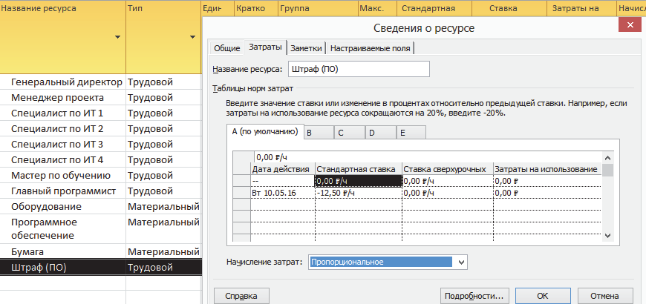
Рисунок 9.4 - Штраф за несвоєчасне виготовлення блоку
4. Збережіть проект.
Аналогічно можна внести в план проекту інформацію про штрафи, які треба виплачувати замовнику, якщо буде затриманий термін здачі робіт. В цьому випадку стандартна ставка буде вказуватися зі знаком плюс, так як сума такого штрафу збільшує витрати проекту.

Аналіз вартості проекту
Щоб оцінити загальну вартість проекту, досить відкрити таблицю Витрати, наприклад, в поданні діаграма Ганта або Використання завдань. Загальна вартість проекту вказана в стовпці Загальні витрати для сумарної завдання проекту (мал. 9.1).
Крім загальної вартості проекту часто потрібно проаналізувати співвідношення витрат по фазах проекту. Для вирішення цього завдання скористаємося налаштованим полями Загальна вартість і% від загальної вартості, які додамо в таблицю Витрати.

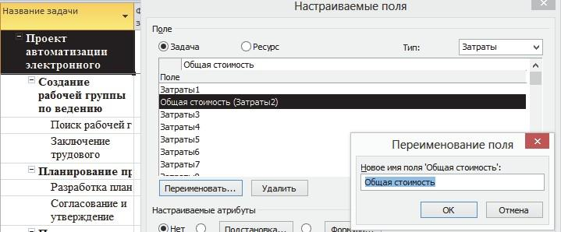
Рисунок 9.5 - Створення настроюваного поля Загальна вартість

Завдання 9.4. Проаналізувати співвідношення витрат по фазах проекту.
- Відкрити файл СЕД в поданні Діаграма Ганта. У табличній частині виберіть таблицю Витрати.
- Створіть нове поле Загальна вартість. Для цього командою Проект \ Властивості \ Настроювані поля відкрити вікно Настроювані поля. Для поля Тип вибрати пункт Витрати, встановити перемикач Завдання, вибрати поле Затрати2 (мал. 9.5) і натиснути кнопку Перейменувати. У вікні Перейменування поля ввести ім'я Загальна вартість і натиснути кнопку ОК.
- Для створення другого поля змінимо тип Витрати на тип Число перейменуємо поле Число1 в% від загальної вартості (мал. 9.6).
- Для поля % від загальної вартості задамо формулу, натиснувши кнопку Формула, і записавши цю формулу в діалоговому вікні Формула для «% від загальної вартості». Для запису формули використовуйте список, що розкривається Поле (мал. 9.7). Закрийте вікно Формула для% від загальної вартості, натиснувши кнопку ОК.
- верніть увагу на те, що в діалоговому вікні Налаштування полів в розділі Розрахунок для сумарних рядків завдань і груп повинен бути виставлен перемикач Використовувати формулу (мал. 9.6).
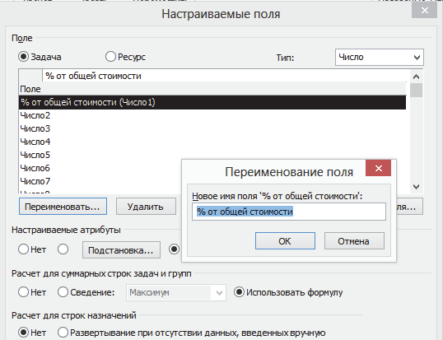
Рисунок 9.6 - Створення настроюваного поля% від загальної вартості

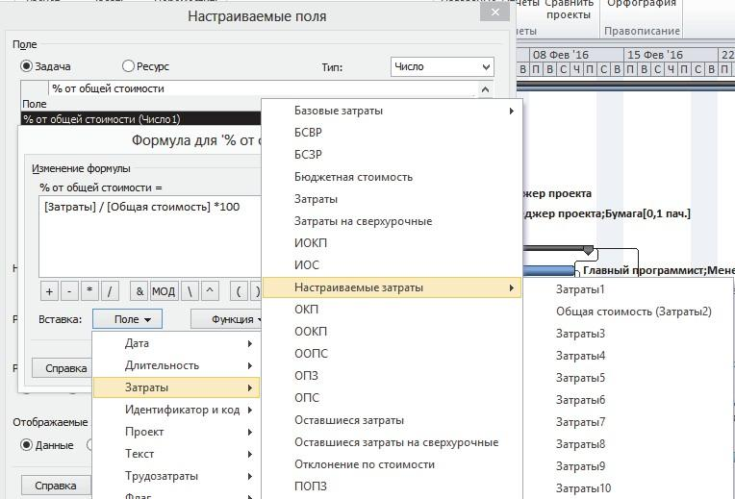
Рисунок 9.7 - Створення формули для поля% від загальної вартості

- Додайте створені поля в таблицю Витрати. Для цього перейдіть в уявлення діаграма Ганта. Подайте команду Вид \ Таблиці \ Інші таблиці. У вікні виберемо таблицю Витрати і на- тиснемо кнопку Змінити. Створені поля вставте перед полем Базові витрати (мал. 9.8).
- Після настройки таблиці виведемо її в діаграмі Ганта. Зверніть увагу, що в стовпці % від загальної вартості видається повідомлення про помилку. Це пов'язано з тим, що у формулі, введеної в осередку цього стовпчика, відбувається поділ на Загальну вартість, а стовпець Загальна вартість містить поки нульові значення (мал. 9.9).

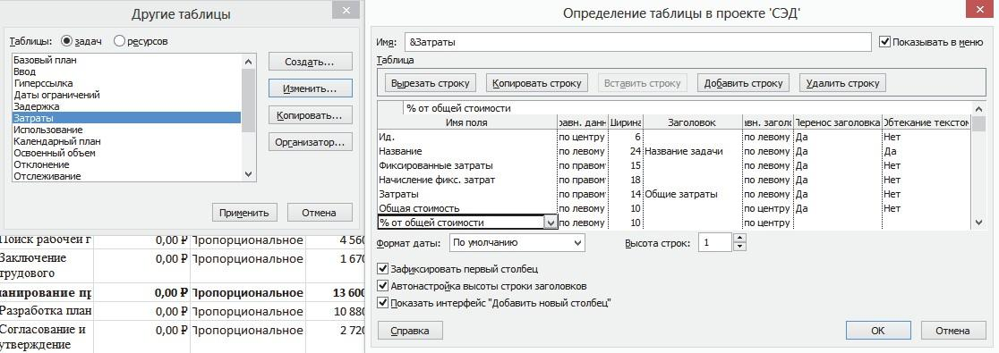
Рисунок 9.8 - В таблицю Витрати додаються два нових поля: Загальна вартість і% від загальної вартості
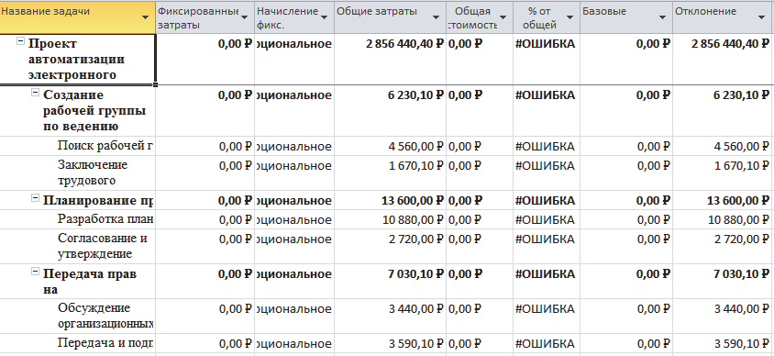

Рисунок 9.9 - Таблиця Витрати після додавання двох нових полів

- Скопіюйте загальну вартість проекту з рядка сумарною завдання в усі рядки, замінивши нульові значення. В результаті отримаємо такий розподіл витрат по фазах і завданням проекту: близько 70% витрат припадає на фазу Виготовлення і доставка блоку, майже 22% - на виготовлення і установку щогли на блок і близько 9% на Підготовку фундаменту (мал. 9.10).
- Збережіть отримані результати.
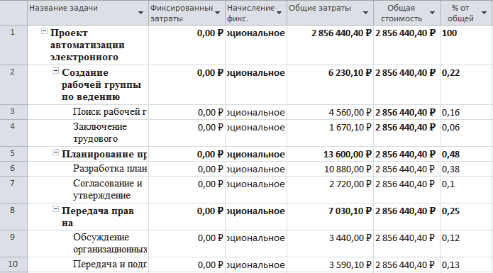
Рисунок 9.10 - Таблиця Витрати з даними про вартість фаз

Контрольні питання
1. Які існують методики планування вартості проекту?
2. З чого складається загальна вартість проекту?
3. Як визначається вартість призначень? Вартість завдання?
4. Які існують методи нарахування витрат?
5. Як внести в план проекту інформацію про штрафи в разі несвоєчасного виконання робіт?
Лабораторна робота №10
аналіз ризиків
Мета роботи: провести аналіз ризиків проекту

Ризики визначаються для трьох аспектів проекту: розкладу, ресурсів і бюджету.
Ризики в розкладі
Ризики в розкладі пов'язані з наявністю в проекті наступних завдань:

  - Завдання з попередніми тривалості. Такі завдання можна виявити за допомогою стандартного фільтра Завдання з оцінкою тривалості.
  - Дуже короткі завдання (менше 1 дня). Такі завдання можна виявити за допомогою автофільтра.
  - Занадто довгі завдання і завдання з великим числом ресурсів. Такі завдання можна виявити, переключившись в уявлення Використання завдань, де наведено список завдань з перерахуванням всіх ресурсів, зайнятих в задачах. Для виявлення «довгих» завдань можна використовувати автофильтр.
  - Завдання з великим числом залежностей. Такі завдання можна виявити за допомогою фільтру, що настроюється.
  - Завдання з зовнішніми залежностями. Зазвичай такі завдання може визначити менеджер при аналізі плану проекту і т.д..
Завдання 10.1. Створення фільтра для задач з великим числом залежностей.
- Відкрити проект СЕД в поданні Діаграма Ганта.
- Відкрити вікно Інші фільтри (Вид, Дані, список Фільтр, Інші фільтри) і натиснути кнопку Створити.

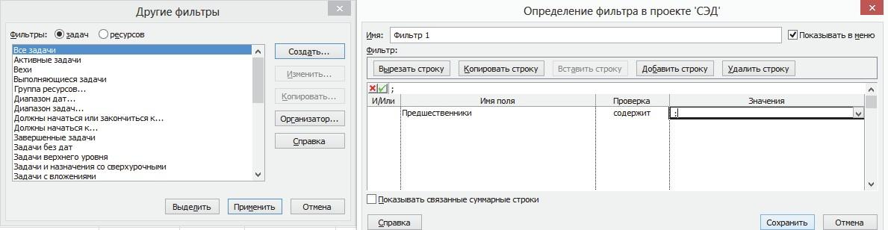

Рисунок 10.1 - Фільтр для виділення завдань з великим числом залежностей

- У вікні Визначення фільтра в проекті ... сформувати критерій фільтрації: всі завдання з великим числом залежностей містять кілька попередників, які перераховуються через крапку з комою. Фільтр, представлений на мал. 10.1 вибере завдання, у яких є хоча б два попередника.
- Застосуйте налаштований фільтр до проекту СЕД і проаналізуйте отримані результати.
- Самостійно здійсните фільтрацію для оцінки ризиків по пунктам 1,2 і 3 (для задач з попередніми длительностями, коротких і довгих завдань) і проаналізуйте отримані результати.
ресурсні ризики
Причинами виникнення ресурсних ризиків можуть бути:

- Залучення до проекту недосвідчених співробітників.
- Ресурси з великим обсягом робіт.
- Ресурси зі понаднормової роботою.
- Співробітники з унікальними навичками і т.д.

Завдання 10.2. Виділити співробітників без досвіду роботи
- Відкрити уявлення Лист ресурсів і додати поле Досвід роботи, яку повинен заповнити менеджер:
• Відкрити вікно Настроювані поля (Проект \ Властивості \ Настроювані поля).
• У вікні для поля Ресурсів вибрати тип поля Прапор. Поле Флаг1 перейменуйте в поле Досвід роботи та натисніть кнопку ОК (мал. 10.2)
- Потім додайте налаштоване поле в Лист ресурсов перед полем Стандартна ставка і заповніть це поле для кожного ресурсу (мал. 10.3).
- Оцініть отримані ризики. Зберегти файл.

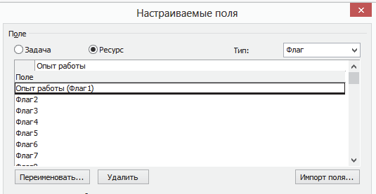
Рисунок 10.2 - Створення прапорця Досвід роботи
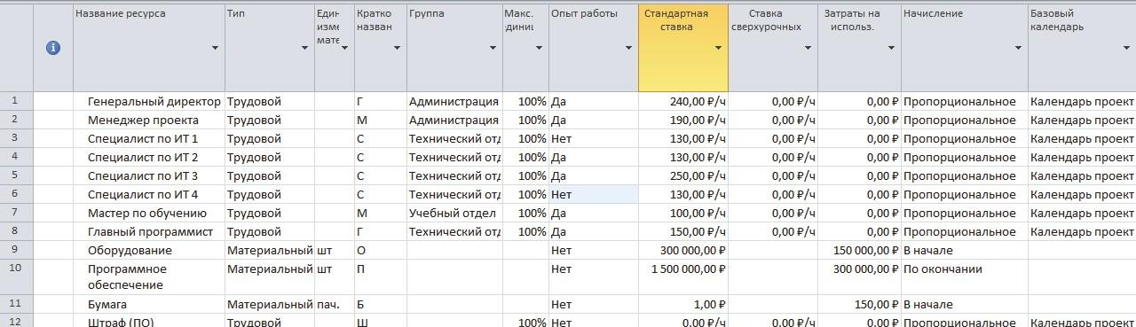
Рисунок 10.3 - Таблиця Введення уявлення Лист ресурсів з новим полем Досвід роботи

Завдання 10.3. Визначити ресурси з великим об'ємом призначень
- Відкрийте проект в уявлення Використання ресурсів. У табличній частині подання розмістіть таблицю Трудовитрати.
- За допомогою стандартного фільтру Ресурси - трудові відберіть тільки трудові ресурси (Вид \ Дані \ Фільтр \ Ресурси - трудові) і, використовуючи контекстне меню, відсортуйте інформацію за значенням поля Трудовитрати по спадаючій (Від великих до маленьких). Ресурси з найбільшим навантаженням будуть відображатися на початку списку (мал. 10.4).
- Для виявлення ресурсів завершених робіт скористайтеся стандартним фільтром Завершення роботи (мал. 10.5).
Завдання 10.4. Виділити ресурсів з унікальними навичками, використовуючи настроюються поля.
- Відкрийте в поданні Лист ресурсов таблицю Введення.
- Створіть два текстових поля (Проект \ Настроювані поля), перейменувавши поле Текст1 в Опис ризику, а поле Текст2 - в Імовірність ризику. Для поля Імовірність ризику, натиснувши кнопку Підстановка, задайте список значень: низька, середня, висока (мал. 10.6).

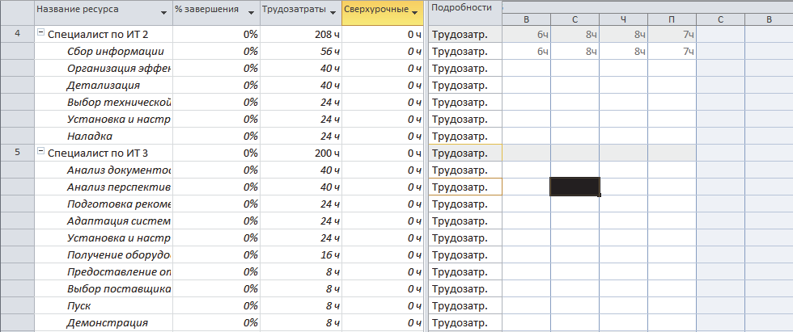
Рисунок 10.4 - Представлення Використання ресурсів для виявлення ресурсів з великим обсягом робіт

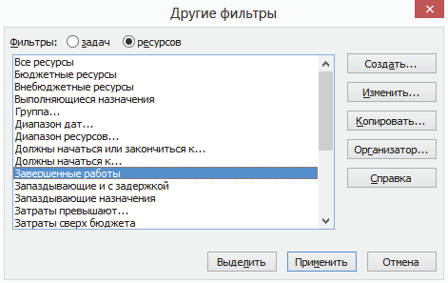
Рисунок 10.5 - Вікно містить стандартні фільтри ресурсів

- Додайте створені поля в таблицю Введення уявлення Лист ресурсів і заповніть їх для ресурсу Контролер якості. Опис ризику
- унікальний співробітник, ймовірність ризику - середня. Для ресурсу Устаткування: опис ризику - зрив поставки, ймовірність ризику - середня. Збережіть зміни в проекті (мал. 10.7).

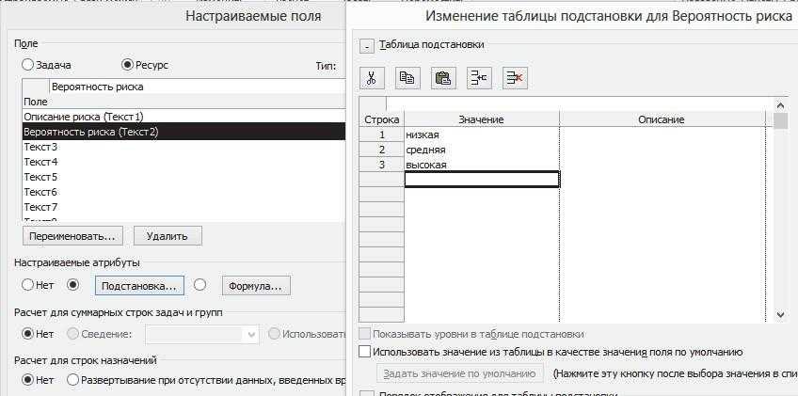
Рисунок 10.6 - Створення значень для поля Імовірність ризику

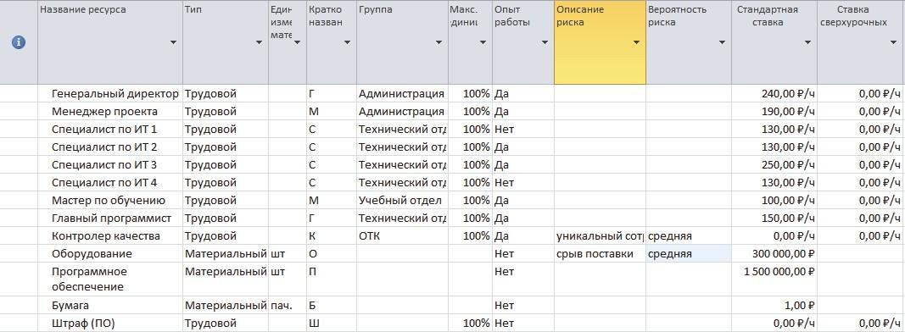
Рисунок 10.7 - Подання Лист ресурсів з новими полями для оцінки ризиків

Бюджетні ризики
В результаті оцінки ризиків та їх обліку можливе збільшення обсягу робіт за проектом, що призведе до зростання витрат на нього. Ризик збільшення бюджету має сенс розглядати, коли бюджетні рамки проекту обмежені.

Контрольні питання
- Для яких аспектів проекту визначаються ризики?
- З наявністю яких завдань пов'язані ризики в розкладі?
- Як встановити фільтр для виділення завдань з великим числом залежностей?
- Які причини виникнення ресурсних ризиків?
- В яких випадках можуть виникнути бюджетні ризики?
Лабораторна робота №11
Відстеження проекту і його подальший аналіз. методи відстеження

Мета роботи: провести відстеження проекту за допомогою спеціальних методів для його подальшого аналізу

Процес відстеження проекту полягає в зборі фактичних даних про хід виконання проекту і наступному порівнянні фактичних даних з плановими.
Можна проводити порівняння календарного, бюджетного та ресурсного планів проекту.
Щоб таке порівняння було можливим, перед початком виконання робіт необхідно зафіксувати (зберегти) базовий план проекту.
Крім базового плану можна зберігати проміжні плани. Проміжний план відрізняється від базового кількістю інформації, що зберігається, в ньому зберігаються лише дати початку і закінчення завдань.
При збереженні базового плану в нього переміщуються дані з поточного плану. Введення фактичних даних для завдання означає, що вона почалася. Виходячи з фактичних даних, визначається момент, що розділяє завдання на дві частини: виконану і невиконане. У виконаній частині завдання дані поточного плану і фактичні завжди збігаються.
У план проекту можна і треба вносити зміни, але при цьому не треба змінювати базовий план. Відхилення, що виникають під час виконання проекту - це нормальна ситуація. Завдання керівника проекту полягає в тому, щоб фіксувати їх для подальшого аналізу і прийняття управлінських рішень.
Для збереження базового і проміжного планів служить команда:
Проект \ Планування \ Задати базовий план (мал. 11.1).

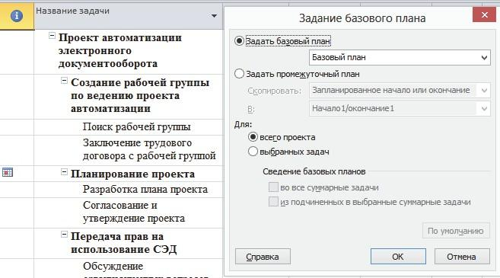
Рисунок 11.1 - Діалогове вікно для збереження базового плану

Щоб при збереженні базового плану для окремого завдання оновлювалися базові плани сумарних задач, необхідно встановити прапорець: У всі сумарні завдання.
Якщо при оновленні базового плану сумарною завдання треба врахувати зміни тільки вкладених безпосередньо в неї завдань, то необхідно встановити прапорець: З підлеглих в обрані сумарні завдання
Для видалення базового плану служить команда: Проект \ Планування \ Очистити базовий план.
Завдання 11.1. Зберегти проект СЕД в якості базового плану.
Для відстеження проекту використовується уявлення Діаграма Ганта з відстеженням. У цьому поданні кожного завдання відповідає за два відрізки, один з них відповідає базового плану, а другий - поточного (мал. 11.2).
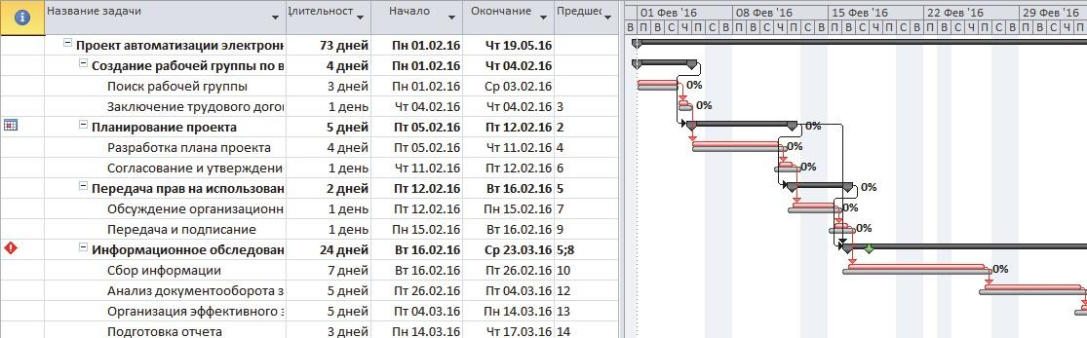
Рисунок 11.2 - Діаграма Ганта з відстеженням з таблицею Базовий план

Для перегляду даних базового плану у вигляді таблиці призначена таблиця Базовий план.
В MS Project є три типи полів, що визначають основні характери- стики завдання (таблиця Трудовитрати) (мал. 11.3):

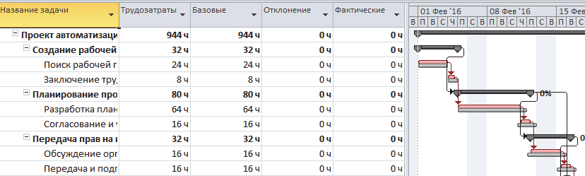
Рисунок 11.3 - Подання Діаграма Ганта з відстеженням і таблицею Трудовитрати

Поля містять дані базового плану завдання. Наприклад, Базові трудовитрати.
1. Поля містять дані поточного плану. Наприклад, Трудовитрати.
2. Поля містять дані про фактичне виконання роботи. Наприклад, Фактичні трудовитрати.
Поля цих типів (1-3) можуть бути погодинна, тобто відноситися до певного часового періоду, так і зведеними, тобто ставитися до задачі в цілому.
Методи відстеження
Щоб вчасно помітити відхилення фактичного ходу від запланованого, треба вводити в план проекту фактичну інформацію. В MS Project існує три методи введення фактичної інформації:
- Введення інформації про відсоток виконання завдань - найпростіший і найменш точний метод відстеження.
- Введення інформації про фактичну тривалості завдання.
- Введення в план проекту даних про почасових трудовитратах, наприклад, годин, витрачених на виконання завдання за кожен день роботи.
Вводити будь-які з перерахованих даних можна як для завдання, так і для її призначень. Обраний метод повинен відповідати меті відстеження. Якщо метою є контроль календарного плану, то застосовують метод 1. Якщо потрібно відстежувати бюджет проекту і ресурси, то застосовують більш точні методи 2-3.
Перш ніж почати відстеження, необхідно налаштувати параметри MS Project. Налаштування параметрів розрахунків проводиться за допомогою команди: Файл \ Параметри \ Розклад. У вікні (мал. 11.4) можна встановити наступні параметри:
Прапорець - Оновлювати стан ресурсу при оновленні стану завдання визначає, чи будуть оновлюватися дані про ресурси, коли вводиться відсоток завершення завдання.
Прапорець - Фактичні витрати завжди обчислюються в Project визначає, чи будуть фактичні витрати завдання розраховуватися автоматично MS Project, або ці дані будуть вводитися вручну. Якщо цей прапорець встановлений, то змінити значення поля Фактичні витрати для завдання можна буде лише після її виконання.
Прапорець - Розподіляти зміни підсумкових фактичних витрат до дати звіту про стан дозволяє зв'язати почасові дані про фактичні витрати зі зведеними. Якщо він скинутий, то зведені дані про фактичні витрати перекладаються в почасові пропорційно фактичним погодинним трудовитрат. Якщо цей прапорець встановлений, то зведені витрати будуть розподілятися рівномірно від дати начла завдання (або останнього введення про фактичні витрати) до дати звіту (на рис. 11.4 цей прапорець не активний).
Крім вкладки Розклад для налаштування параметрів відстеження може використовуватися вкладка Додатково (мал. 11.5).
Тут використовується прапорець - Розподіляти зміни підсумкового% завершення для задач до дати звіту про стан. Якщо прапорець відключений, то відсоток завершення за період відповідає відсотку фактичних трудовитрат за період від загальних трудовитрат завдання. Якщо прапорець включений, то MS Project фактичний% завершення (вказаний нами) розподілить рівномірно з моменту початку завдання (або останнього введення відсотка завершення) до дати звіту.
Введення відсотка завершення
Завдання 11.2. Досліджуйте технологію відстеження шляхом введення відсотка завершення.
1. Відкрийте файл проекту СЕД. У поданні Діаграма Ганта встановіть таблицю Відстеження. Встановіть для задач Пошук робочої групи, Укладення трудового договору з робочою групою, Розробка плану проекту, Узгодження та затвердження договору% завершення - 100%. Для завдання Збір інформації - 35%. Зверніть увагу на те, що фактична тривалість і залишилася тривалість будуть перераховані автоматично (рис. 11.6).
2. Перейдіть в уявлення Діаграма Ганта з відстеженням, простежте, які відбулися зміни. Для завдання Обговорення організаційних проектів, Передача та підписання встановіть% завершення - 100%. Збережіть проект (мал. 11.7).
Введення фактичної тривалості
Завдання 11.3. Встановити таблицю Відстеження
3. У поданні діаграма Ганта встановіть таблицю Відстеження. Для завдання Збір інформації - встановіть фактичну тривалість 5 днів. Зверніть увагу, що% завершення і залишилася тривалість перераховуються автоматично.

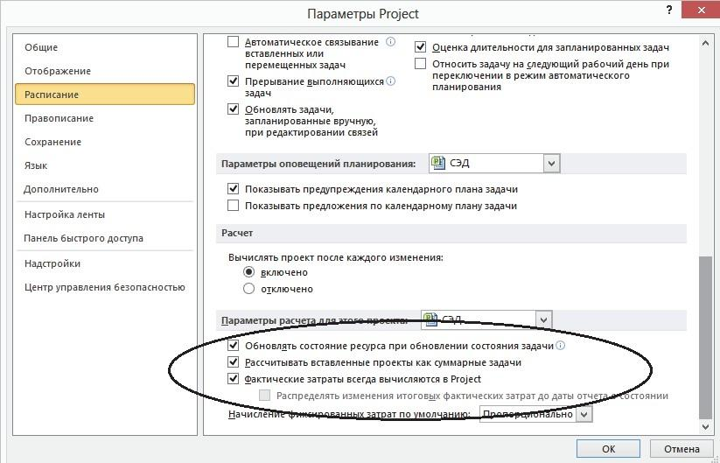
Рисунок 11.4 - Налаштування параметрів MS Project перед відстеженням
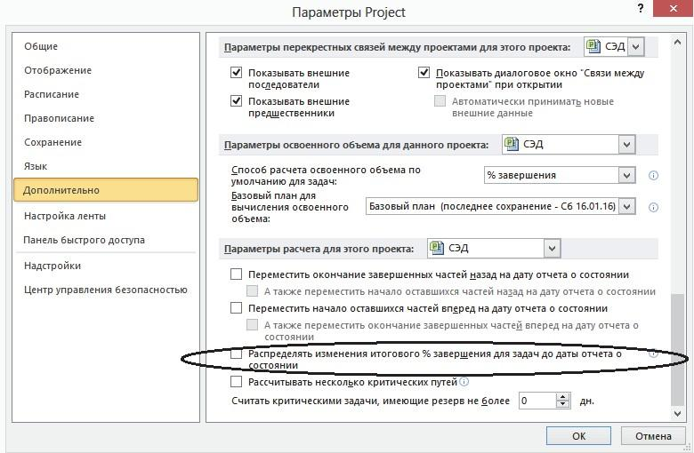
Рисунок 11.5 - Налаштування параметрів відстеження
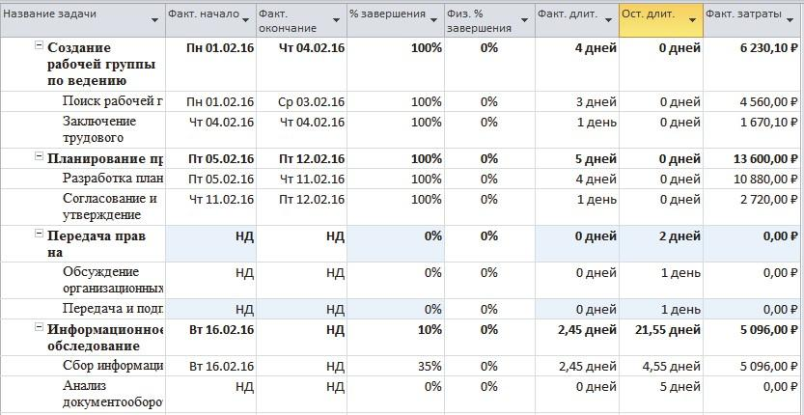
Рисунок 11.6 - Подання Діаграма Ганта, введення% завершення завдань
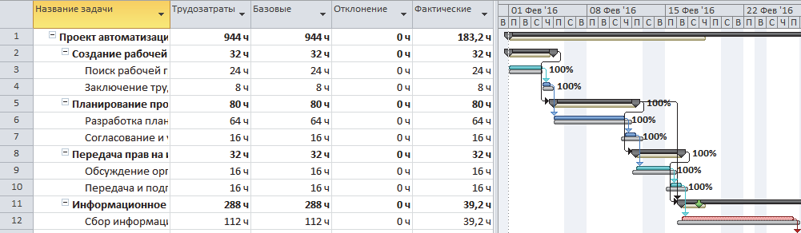

Рисунок 11.7 - Подання Діаграма Ганта з відстеженням

Введення фактичних трудовитрат
Завдання 11.4. Досліджуйте технологію відстеження шляхом введення фактичних трудовитрат.
- Перейдіть в уявлення Використання завдань і виберіть таблицю Відстеження. На вкладці Інструменти використання завдань встановіть прапорці Трудовитрати та Фактичні трудовитрати. Встановіть курсор на завдання Розробка плану проекту. У рядок Фактичні трудовитрати для цього завдання встановити значення 40ч.

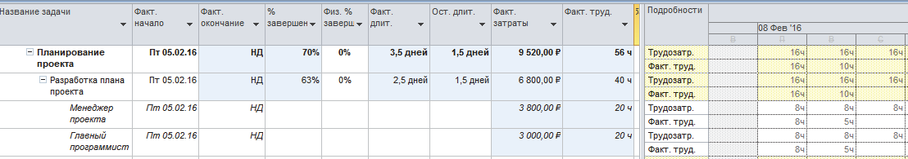
Рисунок 11.8 - Введення фактичних трудовитрат

- В результаті будуть обчислені фактичні трудовитрати для ресурсів Менеджер проекту і Головний програміст автоматично. Також будуть автоматично перераховані% відсоток завершення, фактична тривалість і залишилася тривалість.
- Можна ставити фактичні трудовитрати не тільки для завдання в цілому, а й для ресурсів. Тоді автоматично буде перерахована фактична тривалість і трудовитрати завдання.

Контрольні питання
- У чому полягає процес відстеження проекту?
- Порівняння яких планів проекту можна проводити?
- Чим відрізняється базовий план проекту від проміжного?
- Чи прийнятна ситуація відхилення від плану проекту?
- Які методи введення фактичної інформації існують в MS Project?
Лабораторна робота №12
Аналіз ходу проектних робіт

Мета роботи: провести аналіз ходу проектних робіт по методу освоєного обсягу, аналіз календарного плану проекту та аналіз бюджету проекту
Аналіз ходу проектних робіт по методу освоєного обсягу
В ході відслідковування потрібно вміти визначати, чи вкладається проект в запланований бюджет, чи буде він завершений в заплановані терміни.
У методі освоєного обсягу для аналізу стану проекту використовуються три величини:
1. Базова вартість запланованих робіт (БСЗР) - це витрати на проект на поточний момент часу за базовим планом.
2. Фактична вартість виконаних робіт (ФСВР) - визначає, скільки фактично витрачено на проект до поточного моменту.
3. Базова вартість виконаних робіт (БСВР) - визначає, скільки спочатку планувалося витратити на фактично виконані роботи.
Якщо БСВР <БСЗР, то хід робіт відстає від розкладу. В іншому випадку хід випереджає розклад (або відповідає розкладом).
Якщо ФСВР> БСВР, то проект перевищує бюджет. В іншому випадку
- кошти витрачаються економно.
Для налаштування параметрів аналізу освоєного обсягу служить команда: Файл \ Параметри \ Додатково. У розділі Параметри освоєного обсягу для даного проекту потрібно вибрати базовий план, на підставі якого проводиться розрахунок освоєного обсягу (мал. 12.1).
При аналізі за методом освоєного обсягу використовуються індикатори, що дозволяють визначити, як хід робіт співвідноситься з планом.
Індикатори розподілені в MS Project за трьома таблицями:
- Освоєний обсяг
- Показники витрат (освоєний обсяг)
- Показники календ. Плану (освоєний обсяг)

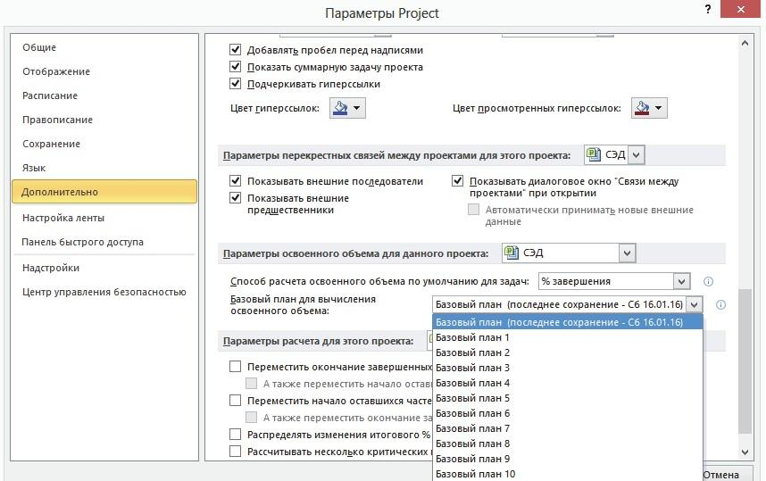
Рисунок 12.1 - Вибір базового плану для розрахунку освоєного обсягу

Таблиця 12.1 - Індикатори методу освоєного обсягу
Название | Обозначе-ние | Формула вычисления | Значе-ние | Трактовка
Отклонение от календарного плана | ОКП (SV) | ОКП=БСВР- БСЗР | <0  =0  >0 | Отставание от плана Выполнение в срок Опережение плана
Относительное отклонение от календарного плана | ООКП (SV%) | ООКП= (ОКП/БСЗР) х100 | <0  =0  >0 | Отставание от плана Выполнение в срок Опережение плана
Индекс отклонения от календарного плана | ИОКП (SPI) | ИОКП= БСВР/БСЗР | <1  =1  >1 | Отставание от плана  Выполнение в срок Опережение плана
Отклонение от стоимости | ОПС (CV) | ОПС=БСВР- ФСВР | <0  =0  >0 | Превышение затрат Затраты по плану  Экономия средств
Относительное отклонение по стоимости | ООПС (CV%) | ООПС=ОПС/ БСВРх100 | <0  =0  >0 | Превышение затрат Затраты по плану Экономия средств
Индекс отклонения стоимости | ИОС (CPI) | ИОС=БСВР/ ФСВР | <1  =1  >1 | Превышение затрат Затраты по плану  Экономия средств
Предварительная оценка по завершении | ПОПЗ (EAC) | ПОПЗ= ФСВР+ (БПЗ-  БСВР)/ИОС | <БПЗ  =БПЗ  >БПЗ | Экономия средств Затраты по плану Превышение затрат
Отклонение по завершении | ОПЗ (VAC) | ОПЗ=БПЗ- ПОПЗ | <0  =0  >0 | Превышение затрат Затраты по плану  Экономия средств
Показатель эффективности выполнения | ПЭВ (TCPI) | ПЭВ=(БПЗ-  БСВР)/  (БПЗ-ФСВР0 | <1  =1  >1 | Экономия средств, повысить качество Ход работ по плану Возможно повышение затрат

Завдання 12.1. Проведіть аналіз проекту СЕД за методом освоєного обсягу
- 1. Встановіть в поданні Діаграма Ганта таблицю Освоєний обсяг. Проведіть аналіз і зробіть відповідні висновки (рис. 12.2).

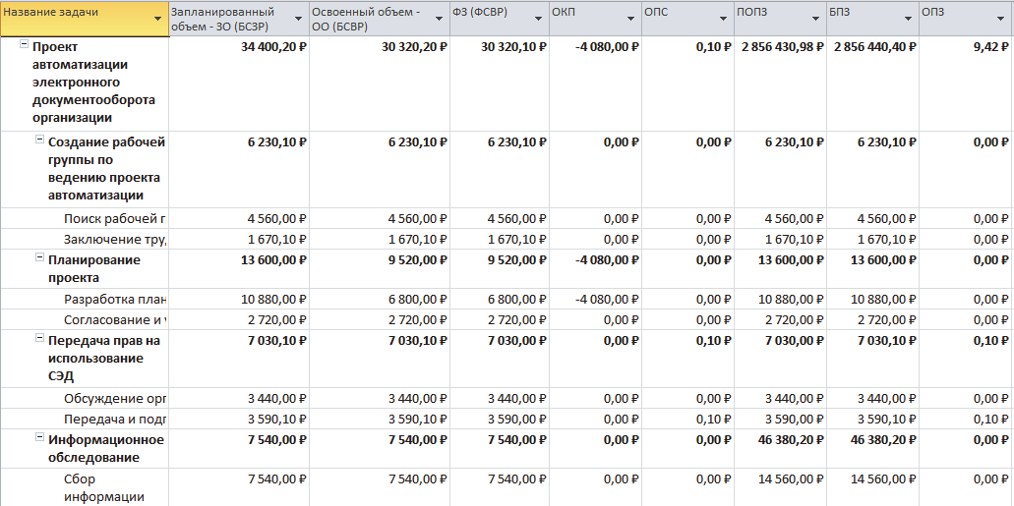
Рисунок 12.2 - Таблиця «Освоєний обсяг» діаграми Ганта

- Аналогічним чином встановіть для діаграми Ганта таблиці Показники витрат (освоєний обсяг) і Показники календарного плану (освоєний обсяг) і продовжите аналіз
(мал. 12.3).
Аналіз календарного плану проекту Фільтри є ефективним засобом швидкого виявлення проблем в проекті. Для аналізу календарного плану можуть бути використані наступні стандартні фільтри:
- Чи повинні початися до ...
- Чи повинні початися або закінчитися до ...
- Запізнілі завдання
- Запізнілі і з затримкою
- Завдання з затримкою / перевищення бюджету для ...
- Завдання з крайніми термінами
- Завдання з призначеним календарем.
Аналіз бюджету проекту
Для аналізу бюджету проекту використовуються стандартні фільтри:
- Витрати перевищують
- Витрати понад бюджету
- Завдання з затримкою / перевищення бюджету для ...
- Трудовитрати понад бюджету

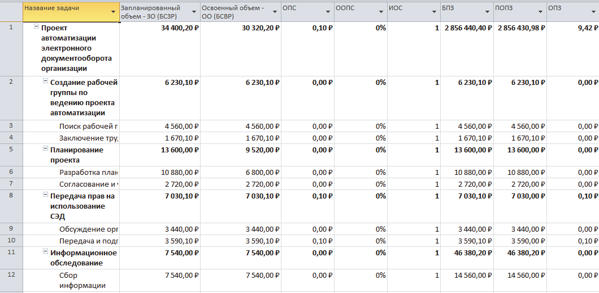
Рисунок 12.3 - Таблиця Показники витрат (освоєний обсяг) діаграми Ганта

Завдання 12.2. Побудувати фільтри для аналізу календарного плану і аналізу бюджету проекту СЕД. Проаналізувати отримані результати.

Контрольні питання
1. Що потрібно вміти визначати в ході відстеження проекту?
2. Які величини використовуються в методі освоєного обсягу для аналізу стану проекту?
3. Що визначають індикатори при аналізі за методом освоєного обсягу? За якими таблицями вони розподілені в MS Project 2010?
4. Що є ефективним засобом швидкого виявлення проблем в проекті?
5. Які фільтри використовуються для аналізу календарного плану? Для аналізу бюджету проекту?

Лабораторна робота №13
Підготовка звітів по проекту
Мета роботи: підготувати звіти за проектом для подальшої їх роздруківки

Звіт - це засіб представлення проектних даних, призначених для роздруківки. До складу MS Project входить набір стандартних звітів, які можна використовувати в готовому вигляді або налаштувати. Вибір звіту здійснюється командою: Проект \ Звіти (мал. 13.1).
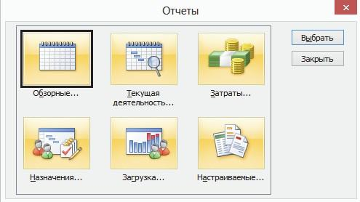
Рисунок 13.1 - Діалогове вікно для вибору виду звіту

Оглядові звіти включають:
- Зведення за проектом
- Завдання верхнього рівня
- Критичні завдання
- Віхи
- Робочі дні
Звіти по поточній діяльності включають:
- не початий завдання
- Завдання, які скоро почнуться
- виконувати завдання
- Завершення завдання
- Завдання, які повинні були початися
- Запізнілі завдання
Звіти про витрати включають:
- Рух грошових коштів
- Бюджет
- Завдання з перевищенням бюджету
- Ресурси з перевищенням бюджету
- Освоєний обсяг
Звіти про призначення включають:
- Справи по виконавцям
- Справи про виконання і часу
- Список справ
- Ресурси з перевищенням доступності
Звіти по завантаженню включають:
- Використання завдань
- Використання ресурсів

Завдання 13.1. Створіть звіти для проекту Седа, що містять
- список завершених завдань;
- список виконуються завдань;
- розподіл грошових витрат у часі;
- список завдань, в яких зайнятий ресурс різноробочий.

Контрольні питання

- Що собою являє звіт?
- Які стандартні звіти входять до складу MS Project 2010?
- Що в себе включають оглядові звіти в MS Project 2010?
- Що в себе включають звіти за поточною діяльності в MS Project 2010?
- Що в себе включають звіти про витрати в MS Project 2010? Звіти про призначення?

